

**О внесении изменений и дополнения в постановление Восточно-Казахстанского областного акимата от 10 декабря 2015 года № 336 "Об утверждении регламентов государственных услуг в социально-трудовой сфере"**

***Утративший силу***

Постановление Восточно-Казахстанского областного акимата от 18 августа 2016 года № 258. Зарегистрировано Департаментом юстиции Восточно-Казахстанской области 22 сентября 2016 года № 4675. Утратило силу - постановлением Восточно-Казахстанского областного акимата от 16 марта 2020 года № 83

      Сноска. Утратило силу - постановлением Восточно-Казахстанского областного акимата от 16.03.2020 № 83 (вводится в действие по истечении десяти календарных дней после дня его первого официального опубликования).  
      Примечание РЦПИ.  
      В тексте документа сохранена пунктуация и орфография оригинала.  
      В соответствии с пунктом 2 статьи 27 Закона Республики Казахстан от 23 января 2001 года "О местном государственном управлении и самоуправлении в Республике Казахстан", пунктом 3 статьи 16 Закона Республики Казахстан от 15 апреля 2013 года "О государственных услугах", постановлением Правительства Республики Казахстан от 18 сентября 2013 года № 983 "Об утверждении реестра государственных услуг", приказами Министра здравоохранения и социального развития Республики Казахстан от 29 января 2016 года № 68 "О внесении изменений в приказ Министра здравоохранения и социального развития Республики Казахстан от 28 апреля 2015 года № 279 "Об утверждении стандартов государственных услуг в социально-трудовой сфере" (зарегистрированным в Реестре государственной регистрации нормативных правовых актов за номером 13369), от 25 ноября 2015 года № 893 "О внесении изменений в приказ Министра здравоохранения и социального развития Республики Казахстан от 28 апреля 2015 года № 279 "Об утверждении стандартов государственных услуг в социально-трудовой сфере" (зарегистрированным в Реестре государственной регистрации нормативных правовых актов за номером 11342), Восточно-Казахстанский областной акимат **ПОСТАНОВЛЯЕТ:**  
      1. Внести в постановление Восточно-Казахстанского областного акимата "Об утверждении регламентов государственных услуг в социально-трудовой сфере" от 10 декабря 2015 года № 336 (зарегистрированное в Реестре государственной регистрации нормативных правовых актов за номером 4348, опубликованное в газетах "Дидар" от 22 февраля 2016 года № 20 (17260), от 24 февраля 2016 года № 21 (17261), от 26 февраля 2016 года № 22 (17262), "Рудный Алтай" от 20 февраля 2016 года № 20 (19772), от 23 февраля 2016 года № 21 (19773), от 25 февраля 2016 года № 22 (19774) следующие изменения и дополнение:  
      регламент государственной услуги "Регистрация и постановка на учет безработных граждан" утвержденный указанным постановлением изложить в новой редакции согласно приложению 1 к настоящему постановлению;  
      регламент государственной услуги "Регистрация граждан, пострадавших вследствие ядерных испытаний на Семипалатинском испытательном ядерном полигоне, выплата единовременной государственной денежной компенсации, выдача удостоверения" утвержденный указанным постановлением изложить в новой редакции согласно приложению 2 к настоящему постановлению;  
      регламент государственной услуги "Выдача справок безработным гражданам" утвержденный указанным постановлением изложить в новой редакции согласно приложению 3 к настоящему постановлению;  
      регламент государственной услуги "Назначение государственного пособия на детей до восемнадцати лет" утвержденный указанным постановлением изложить в новой редакции согласно приложению 4 к настоящему постановлению;  
      регламент государственной услуги "Назначение государственной адресной социальной помощи" утвержденный указанным постановлением изложить в новой редакции согласно приложению 5 к настоящему постановлению;  
      регламент государственной услуги "Возмещение затрат на обучение на дому детей-инвалидов" утвержденный указанным постановлением изложить в новой редакции согласно приложению 6 к настоящему постановлению;  
      регламент государственной услуги "Назначение социальной помощи специалистам социальной сферы, проживающим и работающим в сельских населенных пунктах, по приобретению топлива" утвержденный указанным постановлением изложить в новой редакции согласно приложению 7 к настоящему постановлению;  
      регламент государственной услуги "Выдача справки, подтверждающей принадлежность заявителя (семьи) к получателям адресной социальной помощи" утвержденный указанным постановлением изложить в новой редакции согласно приложению 8 к настоящему постановлению;  
      регламент государственной услуги "Присвоение статуса оралмана" утвержденный указанным постановлением изложить в новой редакции согласно приложению 9 к настоящему постановлению;  
      дополнить регламентом государственной услуги "Выдача удостоверения реабилитированному лицу", согласно приложению 10 к настоящему постановлению.  
      2. Настоящее постановление вводится в действие по истечении десяти календарных дней после дня его первого официального опубликования.

|  |
| --- |
| *Аким* |
| *Восточно-Казахстанской области* | *Д. Ахметов* |

|  |  |
| --- | --- |
|  | Приложение 1 к постановлению Восточно-Казахстанского областного акимата от "18" августа 2016 года № 258 |
|  | Утвержден постановлением Восточно-Казахстанского областного акимата от 10 декабря 2015 года № 336 |

**Регламент государственной услуги "Регистрация и постановка на учет безработных граждан"**

**1. Общие положения**

      1. Услугодателем государственной услуги "Регистрация и постановка на учет безработных граждан" (далее – государственная услуга) являются местные исполнительные органы районов и городов областного значения (центры занятости населения) (далее – услугодатель).  
      Прием заявлений и выдача результата оказания государственной услуги осуществляются через:  
      1) некоммерческое акционерное общество "Государственная корпорация "Правительство для граждан" (далее – Государственная корпорация);  
      2) услугодателя;  
      3) веб-портал "электронного правительства": www.egov.kz (далее – портал).  
      2. Форма оказания государственной услуги: электронная (частично автоматизированная) и (или) бумажная.  
      3. Результат оказания государственной услуги – уведомление о регистрации и постановке на учет в качестве безработного в бумажном или электронном виде (далее - уведомление).  
      На портале уведомление о регистрации и постановке на учет в качестве безработного направляется в "личный кабинет" услугополучателя в форме электронного документа, удостоверенного электронной цифровой подписью (далее – ЭЦП) уполномоченного лица услугодателя.

**2. Описание порядка действий структурных подразделений (работников) услугодателя в процессе оказания государственной услуги**

      4. Основанием для начала действия по оказанию государственной услуги является предоставление услугополучателем перечня документов, указанного в пункте 9 стандарта государственной услуги "Регистрация и постановка на учет безработных граждан", утвержденного приказом Министра здравоохранения и социального развития Республики Казахстан от 28 апреля 2015 года № 279 (зарегистрированного в Реестре государственной регистрации нормативных правовых актов за номером 11342) (далее – стандарт).  
      5. Содержание действий, входящих в состав процесса оказания государственной услуги, длительность выполнения:  
      действие 1 – прием документов, получение письменного согласия услугополучателя на использование сведений, составляющих охраняемую законом тайну, содержащихся в автоматизированной информационной системе "Рынок труда" (далее – АИС "Рынок труда"), при оказании государственной услуги, если иное не предусмотрено законами Республики Казахстан. Персональные данные услугополучателя заносятся в АИС "Рынок труда" в форме электронного документа удостоверенного ЭЦП ответственного лица. Длительность выполнения – 10 минут;  
      действие 2 – проверка отсутствия трудовой деятельности услугополучателя, принятие решения о регистрации в качестве безработного. Длительность выполнения – 2 рабочих дня;  
      действие 3 – формирование результата. Длительность выполнения – 2 рабочих дня;  
      действие 4 – выдача результата государственной услуги. Длительность выполнения – 1 рабочий день.  
      Срок оказания государственной услуги при обращении к услугодателю с момента регистрации пакета документов у услугодателя – 5 (пять) рабочих дней.   
      6. Результатом оказания государственной услуги по действию 1, указанному в пункте 5 настоящего Регламента, является занесение персональных данных услугополучателя в АИС "Рынок труда", что является основанием для начала выполнения действия 2.   
      Результатом оказания государственной услуги по действию 2, указанному в пункте 5 настоящего Регламента, является проверка отсутствия трудовой деятельности услугополучателя, принятие решения о регистрации в качестве безработного, что является основанием для начала выполнения действия 3.   
      Результатом оказания государственной услуги по действию 3, указанному в пункте 5 настоящего Регламента, является формирование результата государственной услуги, что является основанием для начала выполнения действия 4.   
      Результатом оказания государственной услуги по действию 4, указанному  
      в пункте 5 настоящего Регламента, является выдача результата государственной услуги.

**3. Описание порядка взаимодействия структурных подразделений (работников) услугодателя в процессе оказания государственной услуги**

      7. Перечень структурных подразделений (работников) услугодателя, которые участвуют в процессе оказания государственной услуги:  
      специалист услугодателя.  
      8. Описание действий, необходимых для оказания государственной услуги:  
      действие 1 – специалист услугодателя осуществляет прием документов, получает письменное согласие услугополучателя на использование сведений, составляющих охраняемую законом тайну, содержащихся в информационных системах, при оказании государственных услуг, если иное не предусмотрено законами Республики Казахстан. Персональные данные услугополучателя заносятся в АИС "Рынок труда" в форме электронного документа, удостоверенного ЭЦП уполномоченного лица услугодателя. Длительность выполнения – 10 минут;  
      действие 2 – проверка отсутствия трудовой деятельности услугополучателя, принятие решения о регистрации в качестве безработного. Длительность выполнения – 2 рабочих дня;  
      действие 3 – формирование специалистом услугодателя результата оказания государственной услуги. Длительность выполнения – 2 рабочих дня;  
      действие 4 – выдача специалистом услугодателя результата государственной услуги. Длительность выполнения – 1 рабочий день.

**4. Описание порядка взаимодействия с Государственной корпорацией и (или) иными услугодателями, а также порядка использования информационных систем в процессе оказания государственной услуги**

      9. Услугополучатели для получения государственной услуги вправе обращаться в Государственную корпорацию или портал, предоставлять документы в соответствии с пунктом 9 Стандарта.  
      10. Последовательность и сроки взаимодействия с Государственной корпорацией, в том числе действия формирования и направления запросов услугодателей по вопросам оказания государственных услуг:   
      действие 1 - услугополучатель обращается в Государственную корпорацию для получения услуги, имея при себе документы, указанные в пункте 9 стандарта. Выдается расписка о приеме соответствующих  
      документов (далее - расписка). Длительность выполнения – 20 минут.  
      В случае предоставления услугополучателем неполного пакета документов согласно перечню, предусмотренному пунктом 9 стандарта, работником выдается расписка об отказе в приеме заявления по форме согласно приложению 2 стандарта;  
      действие 2 - процесс авторизации работника Государственной корпорации в АИС "Рынок труда". Длительность выполнения – 1 рабочий день;  
      действие 3 – отправка работником Государственнной корпорации услугодателю запроса об регистрации услугополучателя в качестве безработного. Длительность выполнения – 1 рабочий день;  
      действие 4 – получение ответа от услугодателя. Длительность выполнения – 1 рабочий день;  
      действие 5 - формирование работником Государственной корпорации результата оказания государственной услуги. Длительность выполнения – 1 рабочий день;  
      действие 6 - выдача результата оказания государственной услуги работником Государственной корпорации услугополучателю. Длительность выполнения – 1 рабочий день.  
      Срок оказания государственной услуги при обращении в Государственную корпорацию с момента регистрации пакета документов –5 (пять) рабочих дней.   
      При обращении в Государственную корпорацию время приема документов не входит в срок оказания государственной услуги.  
      11. Последовательность и сроки взаимодействия с порталом, в том числе действия формирования и направления запросов услугодателей по вопросам оказания государственных услуг:   
      действие 1 - услугополучатель осуществляет авторизацию на портале с помощью ИИН и пароля. Длительность выполнения – 3 минуты;  
      действие 2 – выбор услугополучателем государственной услуги, указанной в настоящем Регламенте, вывод на экран и заполнение формы регистрации в качестве безработных. Длительность выполнения – 3 минуты;  
      действие 3 - подписание посредством ЭЦП услугополучателя заполненной формы на оказание электронной государственной услуги. Длительность выполнения – 3 минуты;  
      действие 4 - в "личном кабинете" услугополучателя отображается статус о принятии запроса для оказания государственной услуги. Длительность выполнения – 6 минут;  
      действие 5 - отправка порталом запроса услугодателю для регистрации в качестве безработного услугополучателя и получение ответа. Длительность выполнения – 3 рабочих дня;  
      действие 6 - передача результата оказания государственной услуги в "личный кабинет" услугополучателя на портале. Длительность выполнения – 2 рабочих дня.  
      Срок оказания государственной услуги при обращении на портал с момента регистрации пакета документов – 5 (пять) рабочих дней.   
      12. Порядок обращения и последовательности действий услугодателя и услугополучателя при оказании государственной услуги через портал указан в диаграмме функционального взаимодействия информационных систем, задействованных в оказании государственной услуги, согласно приложению 1 к настоящему Регламенту.   
      13. Подробное описание последовательности процедур (действий), взаимодействий структурных подразделений (работников) услугодателя в процессе оказания государственной услуги, а также описание порядка взаимодействия с иными услугодателями и (или) Государственной корпорацией и порядка использования информационных систем в процессе оказания государственной услуги отражается в справочнике бизнес-процессов оказания государственной услуги и размещается на веб-портале "электронного правительства", интернет-ресурсе услугодателя согласно приложениям 2, 3, 4 к настоящему Регламенту.

|  |  |
| --- | --- |
|  | Приложение 1  к регламенту государственной услуги "Регистрация и постановка на учет безработных граждан" |

**Диаграмма функционального взаимодействия при оказании государственной услуги посредством портала**

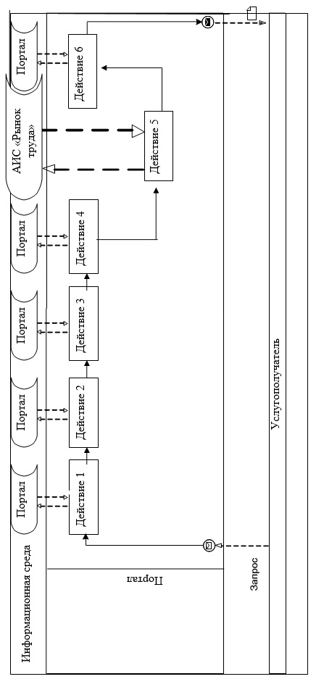

**Условные обозначения в диаграммах**

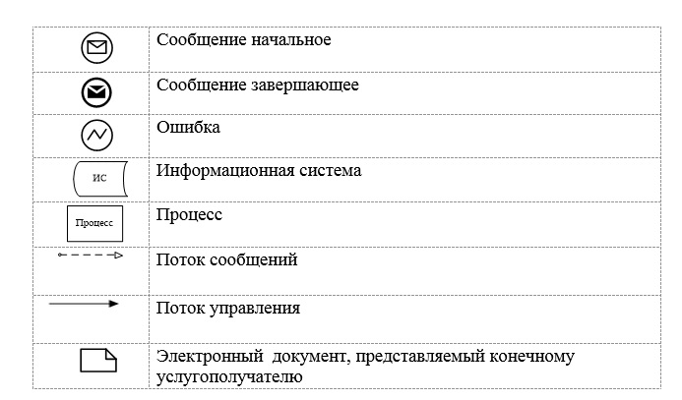

|  |  |
| --- | --- |
|  | Приложение 2  к регламенту государственной услуги "Регистрация и постановка на учет безработных граждан" |

**Справочник бизнес-процессов оказания при оказании государственной услуги через услугодателя**

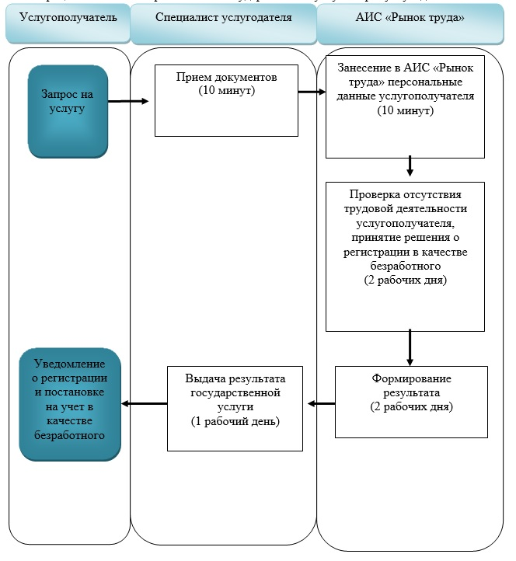

|  |  |
| --- | --- |
|  | Приложение 3  к регламенту государственной услуги "Регистрация и постановка на учет безработных граждан" |

**Справочник бизнес-процессов оказания при оказании государственной услуги через Государственную корпорацию**

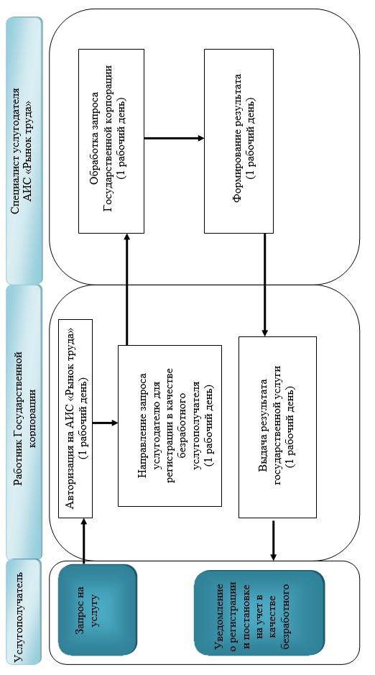

|  |  |
| --- | --- |
|  | Приложение 4  к регламенту государственной услуги "Регистрация и постановка на учет безработных граждан" |

**Справочник бизнес-процессов оказания при оказании государственной услуги через портал**

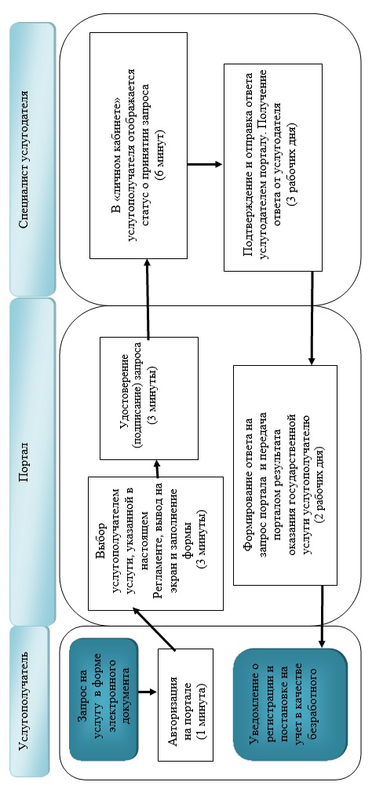

**Условные обозначения:**

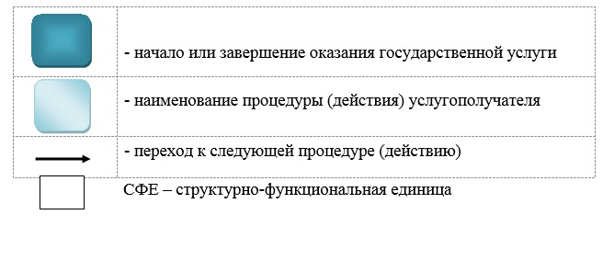

|  |  |
| --- | --- |
|  | Приложение 2 к постановлению Восточно-Казахстанского областного акимата от "18" августа 2016 года № 258 |
|  | Утвержден постановлением Восточно-Казахстанского областного акимата от 10 декабря 2015 года № 336 |

**Регламент государственной услуги "Регистрация граждан, пострадавших вследствие ядерных испытаний на Семипалатинском испытательном ядерном полигоне, выплата единовременной государственной денежной компенсации, выдача удостоверений"**

**1. Общие положения**

      1. Услугодателем государственной услуги "Регистрация граждан, пострадавших вследствие ядерных испытаний на Семипалатинском испытательном ядерном полигоне, выплата единовременной государственной денежной компенсации, выдача удостоверений" (далее - государственная услуга) являются местные исполнительные органы районов и городов областного значения (отделы занятости и социальных программ) (далее – услугодатель).  
      Прием заявлений и выдача результата оказания государственной услуги осуществляется через:  
      1) некоммерческое акционерное общество "Государственная корпорация "Правительство для граждан" (далее – Государственная корпорация);  
      2) услугодателя.  
      2. Форма оказания государственной услуги – бумажная.  
      3. Результатом оказания государственной услуги является:  
      услугодателем:  
      1) решение о признании граждан Республики Казахстан пострадавшими вследствие ядерных испытаний на Семипалатинском испытательном ядерном полигоне;  
      2) выдача удостоверения или его дубликата;   
      в Государственной корпорации:  
      1) решение о признании граждан Республики Казахстан пострадавшими вследствие ядерных испытаний на Семипалатинском испытательном ядерном полигоне;  
      2) выдача удостоверения или его дубликата;  
      3) выплата компенсации путем перечисления на лицевые счета услугополучателей;  
      4) выплата компенсации путем перечисления на контрольные счета наличности временного размещения денег физических и юридических лиц услугополучателей, отбывающим наказание в местах лишения свободы.

**2. Описание порядка действий структурных подразделений (работников) услугодателя в процессе оказания государственной услуги**

      4. Основанием для начала процедуры по оказанию государственной услуги является предоставление услугополучателем перечня документов, указанного в пункте 9 стандарта государственной услуги "Регистрация граждан, пострадавших вследствие ядерных испытаний на Семипалатинском испытательной ядерном полигоне, выплата единовременной государственной денежной компенсации, выдача удостоверений", утвержденного приказом Министра здравоохранения и социального развития Республики Казахстан от 28 апреля 2015 года № 279 (зарегистрированного в Реестре государственной регистрации нормативных правовых актов за номером 11342) (далее – стандарт).  
      5. Содержание процедур (действий), входящих в состав процесса оказания государственной услуги, длительность выполнения:  
      1) при принятии решения о регистрации или отказе в регистрации граждан пострадавшими вследствие ядерных испытаний на Семипалатинском испытательном ядерном полигоне:  
      действие 1 – специалист услугодателя принимает, регистрирует документы, указанные в пункте 9 стандарта, получает письменное согласие услугополучателя на использование сведений, составляющих охраняемую законом тайну, содержащихся в информационных системах (далее - ИС) при оказании государственных услуг, если иное не предусмотрено законами Республики Казахстан и выдает услугополучателю талон с указанием даты регистрации и получения услугополучателем государственной услуги, фамилии и инициалов ответственного лица, принявшего документы (далее - талон). Длительность выполнения - 30 минут;  
      действие 2 – специалист услугодателя формирует макет дела услугополучателя и передает в специальную комиссию. Длительность выполнения - 5 рабочих дней;  
      действие 3 – специальная комиссия регистрирует макет дела. Длительность выполнения - 1 рабочий день;  
      действие 4 – специальная комиссия проверяет факт отсутствия выплаты единовременной государственной денежной компенсации. Длительность выполнения - 10 рабочих дней;  
      действие 5 – специальная комиссия принимает решение о предоставлении государственной услуги. Длительность выполнения - 1 рабочий день;  
      действие 6 – специалист услугодателя готовит и выдает услугополучателю уведомление о предоставлении государственной услуги. Длительность выполнения - 1 рабочий день;  
      действие 7 – специалист услугодателя направляет макет дела услугополучателя в Государственную корпорацию. Длительность выполнения - 1 рабочий день.  
      Срок оказания государственной услуги с момента регистрации пакета документов услугополучателем при обращении к услугодателю - 20 (двадцать) рабочих дней со дня регистрации заявления.  
      2) При выдаче удостоверения впервые обратившимся услугополучателям:  
      действие 1 – специалист услугодателя принимает, регистрирует документы согласно пункту 9 стандарта, получает письменное согласие услугополучателя на использование сведений, составляющих охраняемую законом тайну, содержащихся в ИС, выдает талон. Длительность выполнения - 30 минут;  
      действие 2 – специалист услугодателя формирует макеты дел услугополучателя. Длительность выполнения - 1 рабочий день;  
      действие 3 – специальная комиссия, принимает решение об оказании государственной услуги и выписывает удостоверение. Длительность выполнения - 2 рабочих дня;  
      действие 4 – специалист услугодателя выдает результат государственной услуги услугополучателю. Длительность выполнения - 1 рабочий день.  
      Срок оказания государственной услуги с момента сдачи пакета документов услугополучателем услугодателю - 5 (пять) рабочих дней после принятия решения о регистрации граждан пострадавшими вследствие ядерных испытаний на Семипалатинском испытательном ядерном полигоне.  
      3) При выдаче дубликата удостоверения:  
      действие 1 – специалист услугодателя принимает, регистрирует документы согласно пункту 9 стандарта, получает письменное согласие услугополучателя на использование сведений, составляющих охраняемую законом тайну, содержащихся в ИС и выдает талон. Длительность выполнения - 30 минут;  
      действие 2 – специалист услугодателя формирует макеты дел услугополучателя. Длительность выполнения - 1 рабочий день;  
      действие 3 – специальная комиссия, принимает решение об оказании государственной услуги и выписывает дубликат удостоверения. Длительность выполнения - 2 рабочих дня;  
      действие 4 – специалист услугодателя выдает результат государственной услуги услугополучателю. Длительность выполнения - 1 рабочий день.  
      Срок оказания государственной услуги с момента регистрации пакета документов услугополучателем услугодателю - 5 (пять) рабочих дней со дня регистрации заявления услугополучателя.  
      4) При выплате единовременной государственной денежной компенсации для получения путем перечисления на лицевые счета услугополучателей:  
      действие 1 – специалист услугодателя направляет макеты дел в Государственную корпорацию. Длительность выполнения - 5 рабочих дней;  
      действие 2 – Государственная корпорация перечисляет компенсацию на контрольные счета наличности для учета операций по деньгам. Длительность выполнения - согласно графику выплаты компенсации в разрезе областей, городов Астаны и Алматы.   
      Срок оказания государственной услуги продлевается на 1 (один) месяц в случаях, когда необходимо поведение дополнительных запросов, проверок для принятия решения об оказании государственной услуги.  
      6. Результатом оказания государственной услуги по действию 1, указанному в подпункте 1) пункта 5 настоящего Регламента, является регистрация документов услугополучателя и выдача талона услугополучателю, что служит основанием для начала выполнения действия 2.  
      Результатом действия 2, указанного в подпункте 1) пункта 5 настоящего Регламента, является формирование макета дела услугополучателя и направление на рассмотрение специальной комиссии, что является основанием для начала выполнения действия 3.  
      Результатом действия 3 указанного в подпункте 1) пункта 5 настоящего Регламента, является регистрация макета дела услугополучателя, что является основанием для начала выполнения действия 4.   
      Результатом действия 4 указанного в подпункте 1) пункта 5 настоящего Регламента, является проверка факта выплаты единовременной государственной денежной компенсации, что является основанием для начала выполнения действия 5.  
      Результатом действия 5 указанного в подпункте 1) пункта 5 настоящего Регламента, является подписание решения об оказании государственной услуги, которое служит основанием для начала действия 6.   
      Результатом действия 6 указанного в подпункте 1) пункта 5 настоящего Регламента, является выдача уведомления услугодателю, что является основанием действия 7.   
      Результатом действия 7 указанного в подпункте 1) пункта 5 настоящего Регламента, является передача макетов дел услугополучателей в Государственную корпорацию.  
      Результатом оказания государственной услуги по действию 1, указанному в подпункте 2) пункта 5 настоящего Регламента, является регистрация документов услугополучателя и выдача талона услугополучателю, что служит основанием для начала выполнения действия 2.  
      Результатом действия 2 указанного в подпункте 2) пункта 5 настоящего Регламента, является формирование макетов дел услугополучателей и направление на рассмотрение специальной комиссии, что является основанием для начала действия 3.  
      Результатом действия 3 указанного в подпункте 2) пункта 5 настоящего Регламента является решение о выдаче удостоверения услугополучателю, которое является началом для выполнения действия 4.  
      Результатом действия 4 указанного в подпункте 2) пункта 5 настоящего Регламента является выдача удостоверения услугополучателю.  
      Результатом оказания государственной услуги по действию 1, указанному в подпункте 3) пункта 5 настоящего Регламента, является регистрация документов услугополучателя и выдача талона услугополучателю, что служит основанием для начала выполнения действия 2.  
      Результатом действия 2 указанного в подпункте 3) пункта 5 настоящего Регламента, является формирование макетов дел услугополучателей и направление на рассмотрение специальной комиссии, что является основанием для начала действия 3.   
      Результатом действия 3 указанного в подпункте 3) пункта 5 настоящего Регламента является решение о выдаче дубликата удостоверения услугополучателю, что является началом для выполнения действия 4.  
      Результатом действия 4 указанного в подпункте 3) пункта 5 настоящего Регламента является выдача дубликата удостоверения услугополучателю.  
      Результатом оказания государственной услуги по действию 1, указанному в подпункте 4) пункта 5 настоящего Регламента, является передача макетов дел услугопочателя на выплату, что является основанием для начала действия 2.   
      Результатом действия 2 указанного в подпункте 4) пункта 5 настоящего Регламента является перечисление компенсации на лицевые счета.

**3. Описание порядка взаимодействия структурных подразделений (работников) услугодателя в процессе оказания государственной услуги**

      7. Перечень структурных подразделений (работников) услугодателя, которые участвуют в процессе оказания государственной услуги:  
      1) специалист услугодателя;  
      2) специальная комиссия;  
      3) Государственная корпорация.  
      8. Описание процедур (действий), необходимых для оказания государственной услуги:  
      1) При принятии решения о регистрации граждан пострадавшими вследствие ядерных испытаний на Семипалатинском испытательном ядерном полигоне:   
      действие 1 – услугополучатель обращается к услугодателю с документами согласно перечню, установленному пунктом 9 стандарта. Получение письменного согласия услугополучателя на использование сведений, составляющих охраняемую законом тайну, содержащихся ИС, при оказании государственных услуг, если иное не предусмотрено законами Республики Казахстан. Выдает талон и направляет документы специалисту услугодателя для формирования макета дела услугополучателей. Длительность выполнения – максимально допустимое время ожидания на месте в день обращения зависит от количества человек в очереди из расчета 30 минут на обслуживание одного услугополучателя;  
      действие 2 – специалист услугодателя формирует макет дела услугополучателя и передает в специальную комиссию. Длительность выполнения - 5 рабочих дней;  
      действие 3 – специальная комиссия регистрирует макет дела в журнале регистрации граждан для получения единовременной государственной денежной компенсации. Длительность выполнения - 1 рабочий день;   
      действие 4 – специальная комиссия проверяет факт отсутствия выплаты единовременной государственной денежной компенсации по спискам акционерного общества "Народный банк Казахстана", акционерного общества "Казпочта". Длительность выполнения - 10 рабочих дней;  
      действие 5 – специальная комиссия принимает решение о регистрации граждан, пострадавших вследствие ядерных испытаний на Семипалатинском испытательном ядерном полигоне. Длительность выполнения - 1 рабочий день;   
      действие 6 – специалист услугодателя, готовит уведомления о предоставлении государственной услуги услугополучателю. Длительность выполнения - 1 рабочий день;   
      действие 7 – специалист услугодателя направляет макет дела зарегистрированных услугополучателей в Государственную корпорацию. Длительность выполнения - 1 рабочий день.  
      2) При выдаче удостоверения впервые обратившимся услугополучателем:  
      действие 1 – услугополучатель обращается к услугодателю с документами согласно перечню, установленному пунктом 9 стандарта. Получение письменного согласия услугополучателя на использование сведений, составляющих охраняемую законом тайну, содержащихся ИС, при оказании государственных услуг, если иное не предусмотрено законами Республики Казахстан. Выдает талон услугополучателю и направляет документы специалисту услугодателя для формирования макета дела услугополучателей. Длительность выполнения - максимально допустимое время ожидания на месте в день обращения зависит от количества человек в очереди из расчета 30 минут на обслуживание одного услугополучателя;  
      действие 2 – специалист услугодателя готовит документы услугополучателя на рассмотрение специальной комиссии и передает их в специальную комиссию. Длительность выполнения - 1 рабочий день;   
      действие 3 – специальная комиссия рассматривает представленные документы, выписывает удостоверение, фиксирует в журнале учета выдачи удостоверений. Длительность выполнения - 2 рабочих дня;  
      действие 4 – специалист услугодателя выдает удостоверение  
      услугополучателю. Длительность выполнения - 1 рабочий день.  
      3) При выдаче дубликата удостоверения:  
      действие 1 – услугополучатель обращается к услугодателю с документами согласно перечню, установленному пунктом 9 стандарта. Получение письменного согласия услугополучателя на использование сведений, составляющих охраняемую законом тайну, содержащихся ИС, при оказании государственных услуг, если иное не предусмотрено законами Республики Казахстан. Выдает талон услугополучателю и направляет документы специалисту услугодателя для формирования макета дела услугополучателей. Длительность выполнения – максимально допустимое время ожидания на месте в день обращения зависит от количества человек в очереди из расчета 30 минут на обслуживание одного услугополучателя;  
      действие 2 – специалист услугодателя готовит документы услугополучателя на рассмотрение специальной комиссии и передает их в специальную комиссию. Длительность выполнения - 1 рабочий день;   
      действие 3 – специальная комиссия рассматривает представленные документы, выписывает дубликат удостоверения, фиксирует в журнале учета выдачи удостоверений. Длительность выполнения - в течение 2 рабочих дня;  
      действие 4 – специалист услугодателя выдает дубликат удостоверения услугополучателю. Длительность выполнения - 1 рабочий день.

**4. Описание порядка взаимодействия с Государственной корпорацией и (или) иными услугодателями, а также порядка использования информационных систем в процессе оказания государственной услуги**

      9. Услугополучатели для получения государственной услуги вправе обращаться в Государственную корпорацию и предоставить документы согласно пункту 9 стандарта.  
      Последовательность и сроки взаимодействия с Государственной корпорацией, в том числе процедуры (действия) формирования и направления запросов услугодателей по вопросам оказания государственных услуг:  
      1) при принятии решения о регистрации или отказе в регистрации гражданам пострадавшими вследствие ядерных испытаний на Семипалатинском испытательном ядерном полигоне:  
      действие 1 – работник Государственной корпорации, в день обращения принимает документы согласно пункту 9 стандарта. Работник Государственной корпорации получает письменное согласие услугополучателя на использование сведений, составляющих охраняемую законом тайну, содержащихся в ИС, при оказании государственных услуг, если иное не предусмотрено законами Республики Казахстан. Запрашивает в информационной системе "Государственная база данных физических лиц" (далее - ИС ГБД ФЛ), регистрирует документы и выдает расписку о приеме соответствующих документов (далее - расписка). Длительность обработки запроса услугополучателя в день обращения зависит от количества человек в очереди из расчета 15 минут на обслуживание одного услугополучателя;  
      условие 1 – в случае предоставления услугополучателем неполного пакета документов согласно перечню, предусмотренному пунктом 9 стандарта работником Государственной корпорации выдается расписка об отказе в приеме документов по форме, согласно приложению 3 к стандарту;  
      действие 2 – работник Государственной корпорации направляет принятые у услугополучателя документы специалисту услугодателя. Длительность обработки - 1 рабочий день;  
      действие 3 – специалист услугодателя формирует макет дела услугополучателя и передает в специальную комиссию. Длительность выполнения - 4 рабочих дня;  
      действие 4 – специальная комиссия регистрирует макет дела в журнале регистрации граждан для получения единовременной государственной денежной компенсации. Длительность выполнения - 1 рабочий день;   
      действие 5 – специальная комиссия проверяет факт отсутствия выплаты единовременной государственной денежной компенсации по спискам акционерного общества "Народный банк Казахстана", акционерного общества "Казпочта". Длительность выполнения - 8 рабочих дней;   
      действие 6 – специальная комиссия принимает решение о регистрации граждан, пострадавших вследствие ядерных испытаний на Семипалатинском испытательном ядерном полигоне. Длительность выполнения - 1 рабочий день;   
      действие 7 – специалист услугодателя, готовит и направляет в Государственную корпорацию уведомление о предоставлении государственной услуги и зарегистрированные макеты дел граждан. Длительность выполнения - 4 рабочих дней;  
      действие 8 – работник Государственной корпорации выдает уведомление о предоставлении государственной услуги услугополучателю. Длительность выполнения - 1 рабочий день.  
      Срок оказания государственной услуги с момента регистрации пакета документов услугополучателем в Государственную корпорацию при принятии решения о регистрации граждан пострадавшими вследствие ядерных испытаний на Семипалатинском испытательном ядерном полигоне - 20 (двадцать) рабочих дней.  
      При обращении в Государственную корпорацию день приема не входит в срок оказания государственной услуги.  
      2) При выдаче удостоверения впервые обратившимся услугополучателям:  
      действие 1 – работник Государственной корпорации в день обращения принимает документы согласно пункту 9 стандарта. Работник Государственной корпорации получает письменное согласие услугополучателя на использование сведений, составляющих охраняемую законом тайну, содержащихся в ИС, при оказании государственных услуг, если иное не предусмотрено законами Республики Казахстан. Запрашивает из ИС ГБД ФЛ, регистрирует документы и выдает расписку. Длительность обработки запроса услугополучателя в день обращения зависит от количества человек в очереди из расчета 15 минут на обслуживание одного услугополучателя;  
      условие 1 - в случае предоставления услугополучателем неполного пакета документов согласно перечню, предусмотренному пунктом 9 стандарта работником Государственной корпорации выдается расписка об отказе в приеме документов по форме, согласно приложению 3 к стандарту;  
      действие 2 – работник Государственной корпорации направляет принятые у услугополучателя заявление и документы услугодателю. Длительность обработки - 1 рабочий день;  
      действие 3 – специалист услугодателя формирует макет дела услугополучателя и передает в специальную комиссию. Длительность выполнения - 1 рабочий день;  
      действие 4 – специальная комиссия рассматривает представленные документы, готовит удостоверение, фиксирует в журнале учета выдачи удостоверений. Длительность выполнения - 1 рабочий день;  
      действие 5 - специалист услугодателя направляет в Государственную корпорацию удостоверение. Длительность выполнения - 1 рабочий день;  
      действие 6 – работник Государственной корпорации выдает удостоверение услугополучателю. Длительность выполнения - 1 рабочий день.   
      Срок оказания государственной услуги с момента регистрации пакета документов услугополучателем в Государственной корпорации при выдаче удостоверения впервые обратившимся услугополучателям 5 (пять) рабочих дней после принятия решения о регистрации граждан пострадавшими вследствие ядерных испытаний на Семипалатинском испытательном ядерном полигоне.  
      При обращении в Государственную корпорацию день приема не входит в срок оказания государственной услуги.  
      3) При выдаче дубликата удостоверения:  
      действие 1 – работник Государственной корпорации в день обращения принимает документы согласно пункту 9 стандарта. Работник Государственной корпорации получает письменное согласие услугополучателя на использование сведений, составляющих охраняемую законом тайну, содержащихся в ИС, при оказании государственных услуг, если иное не предусмотрено законами Республики Казахстан. Запрашивает в ИС ГБД ФЛ, регистрирует документы и выдает расписку. Длительность обработки запроса услугополучателя в день обращения зависит от количества человек в очереди из расчета 15 минут на обслуживание одного услугополучателя;  
      условие 1 – в случае предоставления услугополучателем неполного пакета документов согласно перечню, предусмотренному пунктом 9 стандарта работником Государственной корпорации выдается расписка об отказе в приеме документов по форме согласно приложению 3 к стандарту;  
      действие 2 – работник Государственной корпорации направляет принятые у услугополучателя заявления и документы услугодателю. Длительность обработки - 1 рабочий день;  
      действие 3 – специалист услугодателя формирует макет дела услугополучателя и передает в специальную комиссию. Длительность выполнения - 1 рабочий день;  
      действие 4 – специальная комиссия рассматривает представленные документы, готовит дубликат удостоверения, фиксирует в журнале учета выдачи удостоверений. Длительность выполнения - 1 рабочий день;  
      действие 5 – специалист услугодателя направляет в Государственную корпорацию дубликат удостоверения. Длительность выполнения - 1 рабочий день;  
      действие 6 – работник Государственной корпорации выдает дубликат удостоверения услугополучателю. Длительность выполнения - 1 рабочий день.   
      Срок оказания государственной услуги с момента регистрации пакета документов услугополучателем в Государственной корпорации при выдаче удостоверения впервые обратившимся услугополучателям 5 (пять) рабочих дней после принятия решения о регистрации граждан пострадавшими вследствие ядерных испытаний на Семипалатинском испытательном ядерном полигоне.  
      При обращении в Государственную корпорацию день приема не входит в срок оказания государственной услуги.  
      4) При выплате компенсации путем перечисления на лицевые счета услугополучателей:  
      действие 1 – специалист услугодателя направляет в Государственную корпорацию решение специальной комиссии о признании пострадавшим и макет дела услугополучателя. Длительность выполнения - 5 рабочих дней;  
      действие 2 – Государственная корпорация регистрируют поступившие макеты дел, готовит решения о назначении компенсации и перечисляет компенсацию на лицевые счета услугополучателей. Длительность выполнения - согласно графику выплаты компенсации в разрезе областей, городов Астаны и Алматы.  
      Срок оказания государственной услуги продлевается на 1 (один) месяц в случаях, когда необходимо поведение дополнительных запросов, проверок для принятия решения об оказании государственной услуги.  
      При обращении в Государственную корпорацию день приема не входит в срок оказания государственной услуги.  
      5) При выплате компенсации путем путем перечисления на контрольные счета наличности временного размещения денег физических и юридических лиц услугополучателей, отбывающим наказание в местах лишения свободы:  
      действие 1 – специалист услугодателя направляет в Государственную корпорацию решение специальной комиссии о признании пострадавшим и макет дела услугополучателя. Длительность выполнения - 5 рабочих дней;  
      действие 2 – Государственная корпорация регистрируют поступившие макеты дел, готовит решения о назначении компенсации и перечисляет компенсацию на лицевые счета услугополучателей. Длительность выполнения - согласно графику выплаты компенсации в разрезе областей, городов Астаны и Алматы.  
      Срок оказания государственной услуги продлевается на 1 (один) месяц в случаях, когда необходимо поведение дополнительных запросов, проверок для принятия решения об оказании государственной услуги.  
      При обращении в Государственную корпорацию день приема не входит в срок оказания государственной услуги.  
      10. Подробное описание последовательности процедур (действий), взаимодействий структурных подразделений (работников) услугодателя в процессе оказания государственной услуги, а также описание порядка взаимодействия с иными услугодателями и (или) Государственной корпорацией и порядка использования информационных систем в процессе оказания государственной услуги отражается в справочнике бизнес-процессов оказания государственной услуги и размещается на веб-портале "электронного правительства", интернет-ресурсе услугодателя согласно приложениям 1, 2, 3, 4, 5, 6, 7, 8, к настоящему Регламенту.

|  |  |
| --- | --- |
|  | Приложение 1 к регламенту государственной услуги "Регистрация и учет граждан, пострадавших вследствие ядерных испытаний на Семипалатинском испытательном ядерном полигоне, выплата единовременной государственной денежной компенсации, выдача удостоверений" |

**Справочник бизнес процессов при оказании государственной услуги по регистрации и учету граждан, пострадавших вследствие ядерных испытаний на Семипалатинском испытательном ядерном полигоне через услугодателя**

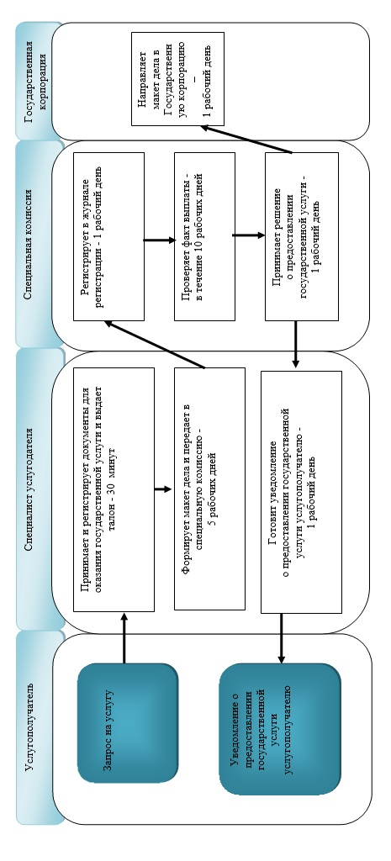

|  |  |
| --- | --- |
|  | Приложение 2 к регламенту государственной услуги "Регистрация и учет граждан, пострадавших вследствие ядерных испытаний на Семипалатинском испытательном ядерном полигоне, выплата единовременной государственной денежной компенсации, выдача удостоверений" |

**Справочник бизнес процессов при оказании государственной услуги по выдаче удостоверения через услугодателя**

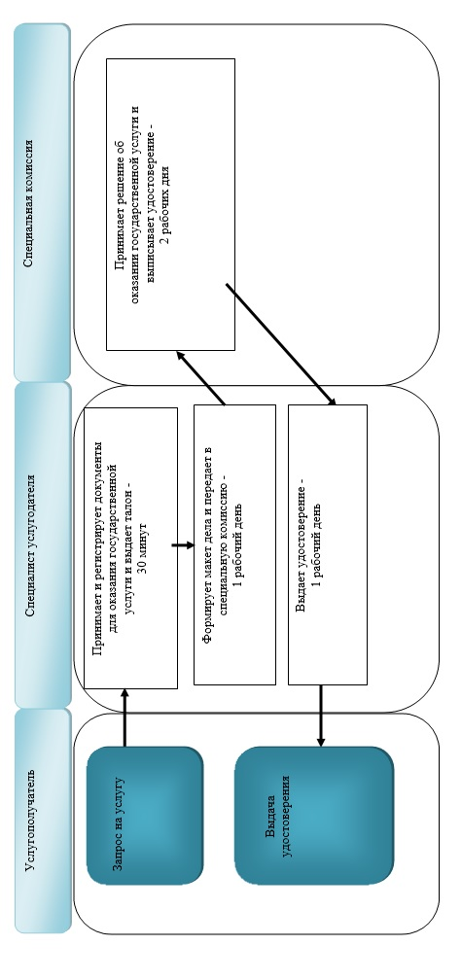

|  |  |
| --- | --- |
|  | Приложение 3 к регламенту государственной услуги "Регистрация и учет граждан, пострадавших вследствие ядерных испытаний на Семипалатинском испытательном ядерном полигоне, выплата единовременной государственной денежной компенсации, выдача удостоверений" |

**Справочник бизнес процессов при оказании государственной услуги по выдаче дубликата удостоверения через услугодателя**

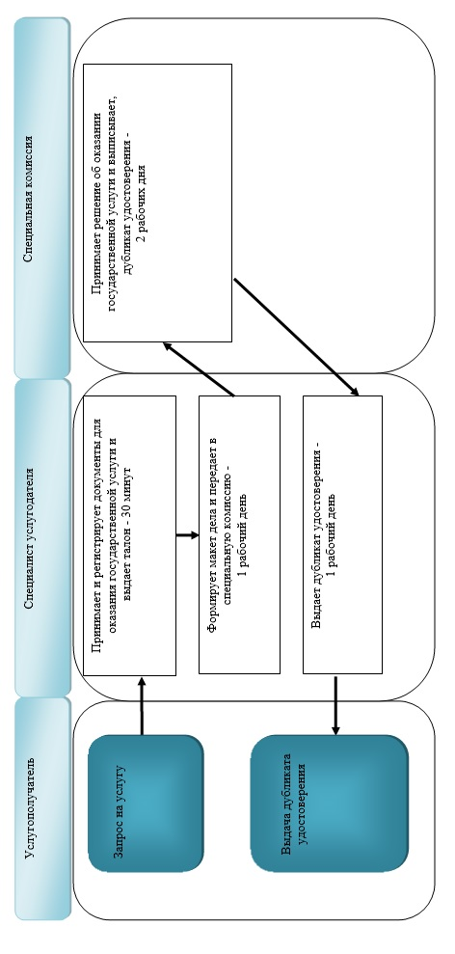

|  |  |
| --- | --- |
|  | Приложение 4 к регламенту государственной услуги "Регистрация и учет граждан, пострадавших вследствие ядерных испытаний на Семипалатинском испытательном ядерном полигоне, выплата единовременной государственной денежной компенсации, выдача удостоверений" |

**Справочник бизнес процессов при оказании государственной услуги через Государственную корпорацию по регистрации граждан, пострадавших вследствие ядерных испытаний на Семипалатинском испытательном ядерном полигоне**

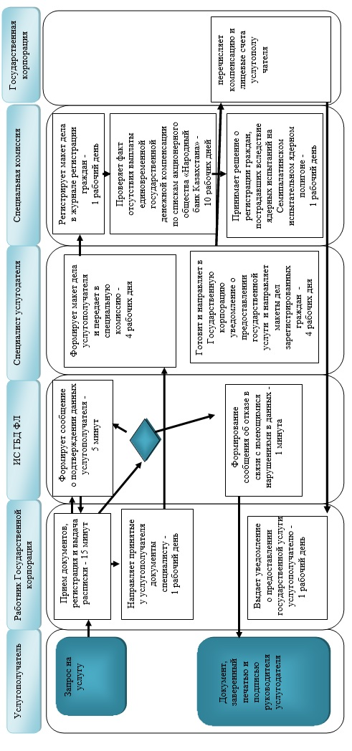

|  |  |
| --- | --- |
|  | Приложение 5 к регламенту государственной услуги "Регистрация и учет граждан, пострадавших вследствие ядерных испытаний на Семипалатинском испытательном ядерном полигоне, выплата единовременной государственной денежной компенсации, выдача удостоверений" |

**Справочник бизнес процессов при оказании государственной услуги через Государственную корпорацию по выдаче удостоверения**

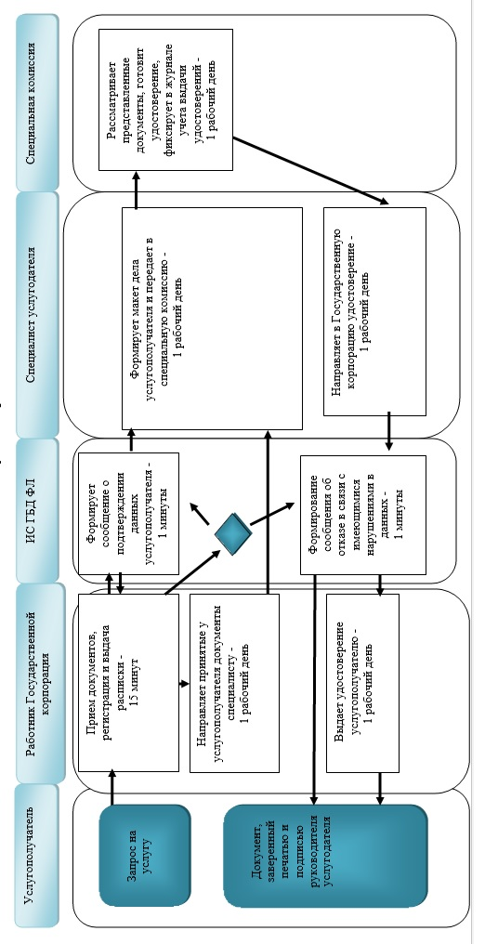

|  |  |
| --- | --- |
|  | Приложение 6 к регламенту государственной услуги "Регистрация и учет граждан, пострадавших вследствие ядерных испытаний на Семипалатинском испытательном ядерном полигоне, выплата единовременной государственной денежной компенсации, выдача удостоверений" |

**Справочник бизнес процессов при оказании государственной услуги через Государственную корпорацию по выдаче дубликата удостоверения**

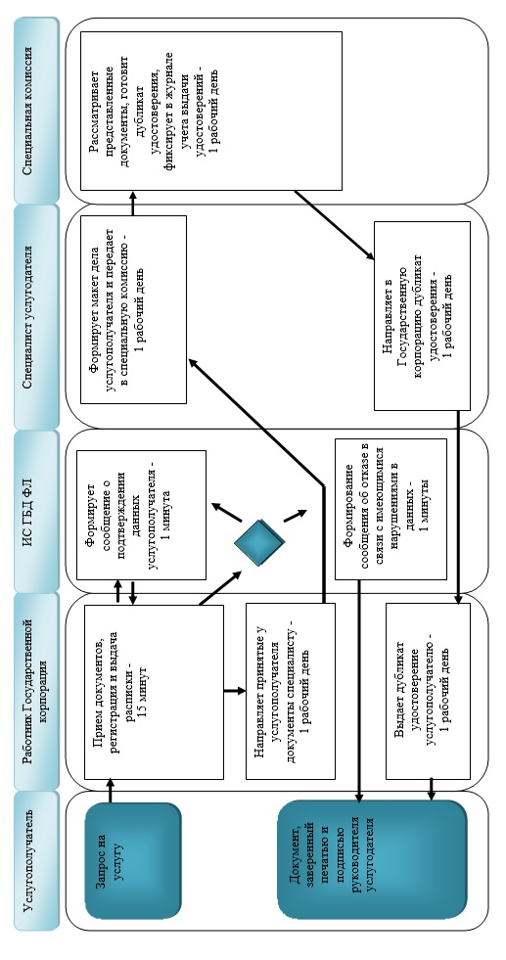

|  |  |
| --- | --- |
|  | Приложение 7 к регламенту государственной услуги "Регистрация и учет граждан, пострадавших вследствие ядерных испытаний на Семипалатинском испытательном ядерном полигоне, выплата единовременной государственной денежной компенсации, выдача удостоверений" |

**Справочник бизнес процессов при оказании государственной услуги через Государственную корпорацию по выплате компенсации путем перечисления на лицевые счета услугополучателей**

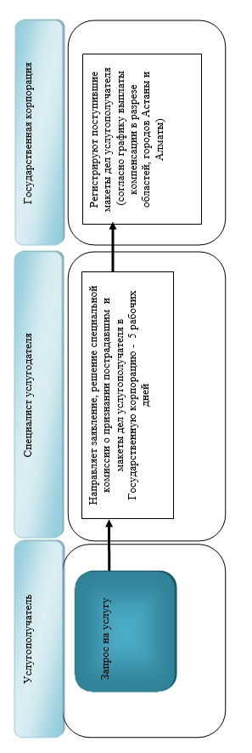

|  |  |
| --- | --- |
|  | Приложение 8 к регламенту государственной услуги "Регистрация и учет граждан, пострадавших вследствие ядерных испытаний на Семипалатинском испытательном ядерном полигоне, выплата единовременной государственной денежной компенсации, выдача удостоверений" |

**Справочник бизнес процессов при оказании государственной услуги через Государственную корпорацию по выплате компенсации путем путем перечисления на контрольные счета наличности временного размещения денег физических и юридических лиц услугополучателей, отбывающим наказание в местах лишения свободы**

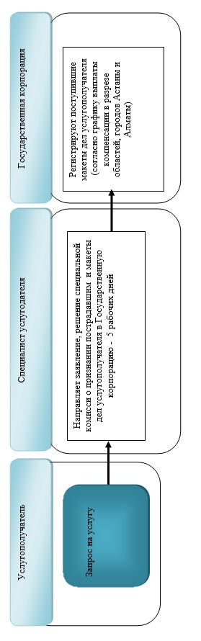

**Условные обозначения:**

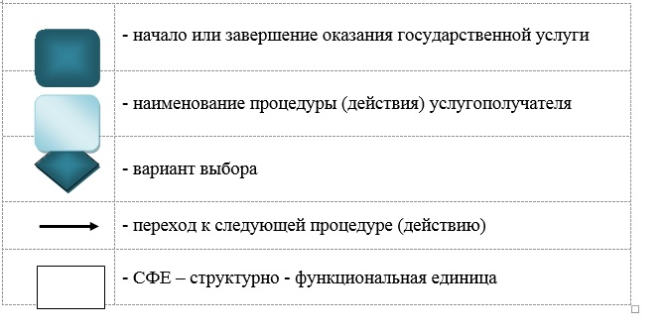

|  |  |
| --- | --- |
|  | Приложение 3 к постановлению Восточно-Казахстанского областного акимата от "18" августа 2016 года № 258 |
|  | Утвержден постановлением Восточно-Казахстанского областного акимата от 10 декабря 2015 года № 336 |

**Регламент государственной услуги "Выдача справок безработным гражданам"**

**1. Общие положения**

      1. Услугодателем государственной услуги "Выдача справок безработным гражданам" (далее – государственная услуга) являются местные исполнительные органы городов районов и городов областного значения (отделы занятости и социальных программ) (далее – услугодатель).  
      Прием заявлений и выдача результата оказания государственной услуги осуществляются через:  
      1) некоммерческое акционерное общество "Государственная корпорация "Правительство для граждан" (далее - Государственная корпорация);  
      2) услугодателя;  
      3) веб-портал "электронного правительства": www.egov.kz (далее – портал).  
      2. Форма оказываемой государственной услуги: электронная (полностью автоматизированная) и (или) бумажная.  
      3. Результат оказания государственной услуги: справка о регистрации в качестве безработного (далее – справка) по форме согласно приложению 1 к стандарту государственной услуги "Выдача справок безработным гражданам", утвержденному приказом Министра здравоохранения и социального развития Республики Казахстан от 28 апреля 2015 года № 279 (зарегистрированного в Реестре государственной регистрации нормативных правовых актов за номером 11342) (далее – стандарт).   
      Форма предоставления результата государственной услуги электронная и (или) бумажная.

**2. Описание порядка действий структурных подразделений (работников) услугодателя в процессе оказания государственной услуги**

      4. Основанием для начала действия по оказанию государственной услуги является наличие заявления и предоставление услугополучателем перечня документов, указанного в пункте 9 стандарта.  
      5. Содержание действий, входящих в состав процесса оказания государственной услуги, длительность выполнения:  
      действие 1 – прием документов, получение письменного согласия услугополучателя на использование сведений, составляющих охраняемую законом тайну, содержащихся в информационной системе АИС "Рынок труда" (далее – АИС "Рынок труда"), при оказании государственной услуги, если иное не предусмотрено законами Республики Казахстан. Длительность выполнения – 2 минуты;  
      действие 2 – авторизация специалиста услугодателя в АИС "Рынок труда". Длительность выполнения – 1 минута;  
      действие 3 – проверка специалистом услугодателя наличие регистрации услугополучателя в качестве безработного. Длительность выполнения – 1 минута;  
      действие 4 – проверка соответствия идентификационных данных зарегистрированного безработного. Длительность выполнения – 2 минуты;  
      действие 5 - обработка запроса. Длительность выполнения – 2 минуты;  
      действие 6 – формирование результата. Длительность выполнения – 1 минута;  
      действие 7 – выдача результата государственной услуги. Длительность выполнения – 1 минута.  
      Срок оказания государственной услуги с момента сдачи пакета документов услугополучателем услугодателю – 10 минут, при обращении в Государственную корпорацию и на портал – 15 минут.   
      6. Результатом оказания государственной услуги по действию 1, указанному в пункте 5 настоящего Регламента, является прием документов письменное согласие услугополучателя на использование сведений, составляющих охраняемую законом тайну, содержащихся в информационных системах, при оказании государственной услуги, если иное не предусмотрено законами Республики Казахстан, что является основанием для начала выполнения действия 2.   
      Результатом оказания государственной услуги по действию 2, указанному в пункте 5 настоящего Регламента является авторизация в АИС "Рынок труда", что служит основанием для выполнения действия 3.  
      Результатом оказания государственной услуги по действию 3, указанному в пункте 5 настоящего Регламента является заполнение и отправка формы запроса, что является основанием для начала выполнения действия 4.  
      Результатом оказания государственной услуги по действию 4, указанному в пункте 5 настоящего Регламента является завершение проверки идентификационных данных услугодателя в АИС "Рынок труда", что является основанием для начала выполнения действия 5.   
      Результатом оказания государственной услуги по действию 5, указанному в пункте 5 настоящего Регламента является обработка справки, что является основанием для начала выполнения действия 6.   
      Результатом оказания государственной услуги по действию 6, указанному в пункте 5 настоящего Регламента формируется справка, что является основанием для начала выполнения действия 7.   
      Результатом оказания государственной услуги по действию 7, указанному в пункте 5 настоящего Регламента является выдача результата оказания государственной услуги.

**3. Описание порядка взаимодействия структурных подразделений (работников) услугодателя в процессе оказания государственной услуги**

      7. Перечень структурных подразделений услугодателя, которые участвуют в процессе оказания государственной услуги:   
      специалист услугодателя.  
      8. Описание действий, необходимых для оказания государственной услуги:  
      действие 1 - услугополучатель обращается к услугодателю для получения государственной услуги с предоставлением документов и письменного согласия на использование сведений, составляющих охраняемую законом тайну, содержащихся в АИС "Рынок труда", при оказании государственной услуги, если иное не предусмотрено законами Республики Казахстан. Длительность выполнения – 2 минуты;  
      действие 2 – вход специалистом услугодателя с помощью логина и пароля в АИС "Рынок труда". Длительность выполнения – 1 минута;  
      действие 3 – проверка специалистом услугодателя наличие регистрации услугополучателя в качестве безработного. Длительность выполнения – 1 минута;  
      действие 4 – проверка соответствия идентификационных данных зарегистрированного безработного. Длительность выполнения – 2 минуты;  
      действие 5 – государственная услуга обрабатывается специалистом услугодателя. Длительность выполнения – 2 минуты;  
      действие 6 – формирование специалистом услугодателя результата оказания государственной услуги. Длительность выполнения – 1 минута;  
      действие 7 – выдача сотрудником услугодателя услугополучателю результата государственной услуги. Длительность выполнения – 1 минута.

**4. Описание порядка взаимодействия с Государственной корпорацией и (или) иными услугодателями, а также порядка использования информационных систем в процессе оказания государственной услуги**

      9. Услугополучатель для получения государственной услуги вправе обращаться в Государственную корпорацию и (или) портал, предоставляют документы в соответствии с пунктом 9 стандарта.  
      В случае предоставления услугополучателем неполного пакета документов согласно перечню, предусмотренному пунктом 9 стандарта государственной услуги, работником Государственной корпорации выдается расписка об отказе в приеме документов по форме согласно приложению 3 к стандарту государственной услуги.  
      10. Последовательность и сроки взаимодействия с Государственной корпорацией, в том числе действия формирования и направления запросов услугодателей по вопросам оказания государственной услуги:   
      действие 1 - услугополучатель обращается в Государственную корпорацию для получения государственной услуги, имея при себе документы, указанные в пункте 9 стандарта. Прием документов, получение письменного согласия услугополучателя на использование сведений, составляющих охраняемую законом тайну, содержащихся в информационной системе АИС "Рынок труда", при оказании государственной услуги, если иное не предусмотрено законодательством Республики Казахстан. Длительность выполнения – 1 минута;  
      действие 2 - процесс авторизации работником Государственной корпорации в АИС "Рынок труда". Длительность выполнения – 1 минута;  
      действие 3 – обработка государственной услуги работником Государственной корпорации. Длительность выполнения – 9 минут;  
      действие 4 – формирование работником Государственной корпорации результата оказания государственной услуги. Длительность выполнения – 3 минуты;  
      действие 5 - выдача результата оказания государственной услуги работником Государственной корпорации услогополучателю. Длительность выполнения – 1 минута.  
      Срок оказания государственной услуги с момента сдачи пакета документов при обращении в Государственную корпорацию – 15 минут.  
      11. Последовательность и сроки взаимодействия с порталом, в том числе действия формирования и направления запросов по вопросам оказания государственной услуги:  
      действие 1 - услугополучатель осуществляет авторизацию на портале с помощью ИИН и пароля. Длительность выполнения – 1 минута;  
      действие 2 - выбор услугополучателем государственной услуги, указанной в настоящем Регламенте, вывод на экран и заполнение формы. Длительность выполнения – 2 минуты;  
      действие 3 – подписание посредством ЭЦП услугополучателя заполненной формы на оказание электронной государственной услуги. Длительность выполнения – 2 минуты;  
      действие 4 - в "личном кабинете" услугополучателя отображается статус о принятии запроса для оказания государственной услуги. Длительность выполнения – 1 минута;  
      действие 5 – автоматическая обработка государственной услуги порталом. Длительность выполнения – 4 минуты;  
      действие 6 - формирование порталом результата оказания государственной услуги. Передача результата в "личный кабинет" услугополучателя на портале. Длительность выполнения – 5 минут;  
      Срок оказания государственной услуги с момента сдачи пакета документов услугополучателем при обращении в Государственную корпорацию и на портал – 15 минут.  
      12. Порядок обращения и последовательности действий услугодателя и услугополучателя при оказании государственной услуги через портал указан в диаграмме функционального взаимодействия информационных систем, задействованных в оказании государственной услуги, согласно приложению 1 к настоящему Регламенту.   
      13. Подробное описание последовательности процедур (действий), взаимодействий структурных подразделений (работников) услугодателя в процессе оказания государственной услуги, а также описание порядка взаимодействия с иными услугодателями и (или) Государственной корпорацией и порядка использования информационных систем в процессе оказания государственной услуги отражается в справочнике бизнес-процессов оказания государственной услуги и размещается на веб-портале "электронного правительства", интернет-ресурсе услугодателя согласно приложениям 2, 3, 4 к настоящему Регламенту.

|  |  |
| --- | --- |
|  | Приложение 1 к регламенту государственной услуги "Выдача справок безработным гражданам" |

**Диаграмма функционального взаимодействия при оказании государственной услуги через портал**

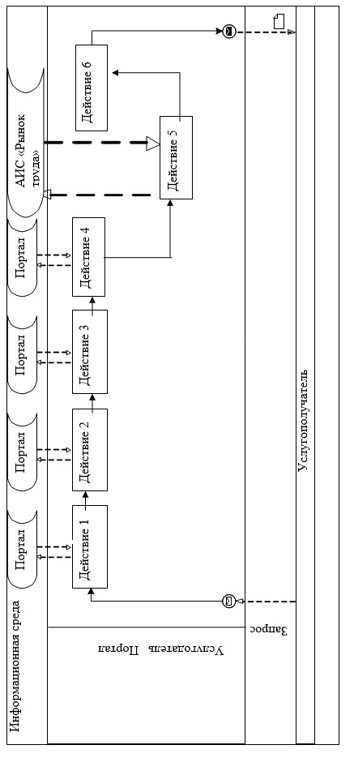

**Условные обозначения в диаграммах**

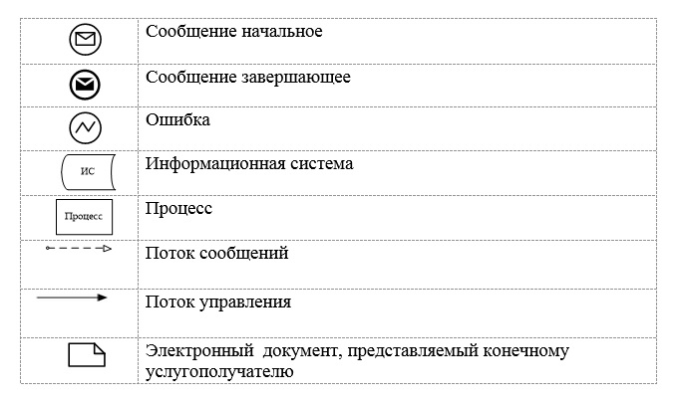

|  |  |
| --- | --- |
|  | Приложение 2 к регламенту государственной услуги "Выдача справок безработным гражданам" |

**Справочник бизнес-процессов при оказании государственной услуги через услугодателя**

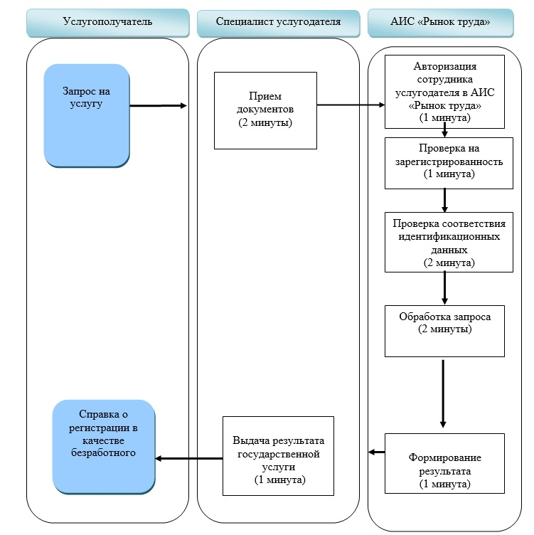

|  |  |
| --- | --- |
|  | Приложение 3 к регламенту государственной услуги "Выдача справок безработным гражданам" |

**Справочник бизнес-процессов при оказании государственной услуги через Государственную корпорацию**

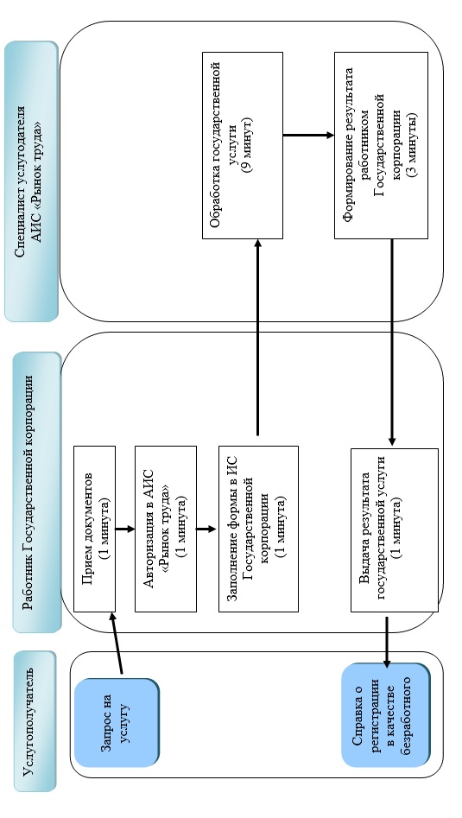

|  |  |
| --- | --- |
|  | Приложение 4 к регламенту государственной услуги "Выдача справок безработным гражданам" |

**Справочник бизнес-процессов при оказании государственной услуги через портал**

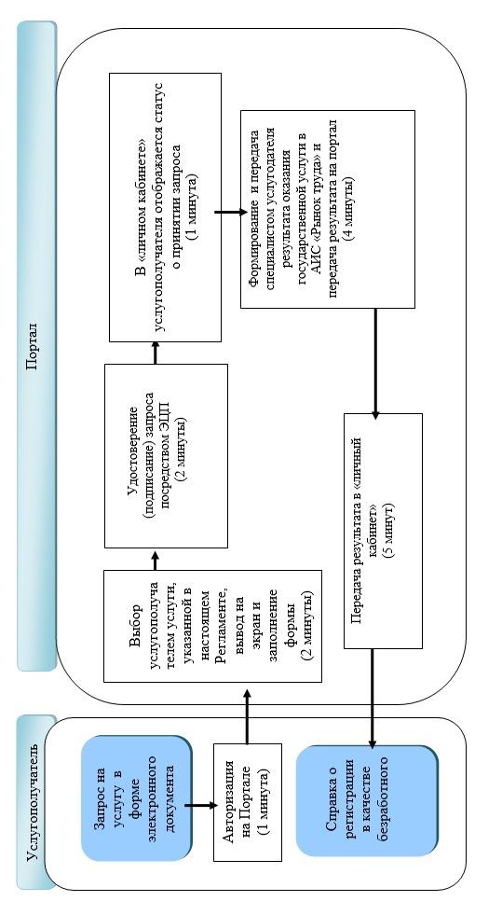

**Условные обозначения:**

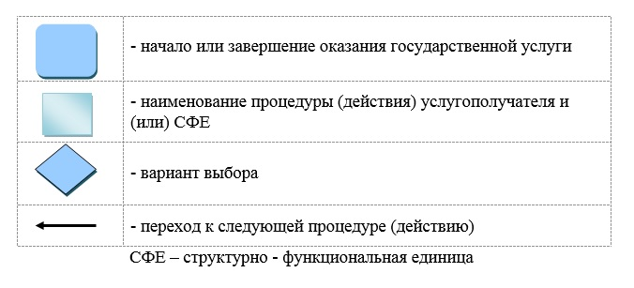

|  |  |
| --- | --- |
|  | Приложение 4 к постановлению Восточно-Казахстанского областного акимата от "18" августа 2016 года № 258 |
|  | Утвержден постановлением Восточно-Казахстанского областного акимата от 10 декабря 2015 года № 336 |

**Регламент государственной услуги "Назначение государственного пособия на детей до восемнадцати лет"**

**1. Общие положения**

      1. Услугодателем государственной услуги "Назначение государственного пособия на детей до восемнадцати лет" (далее - государственная услуга) являются местные исполнительные органы районов и городов областного значения (отделы занятости и социальных программ) (далее – услугодатель).   
      Прием заявлений и выдача результата оказания государственной услуги осуществляются через:  
      1) некоммерческое акционерное общество "Государственная корпорация "Правительство для граждан" (далее – Государственная корпорация);  
      2) услугодателя;  
      3) акима поселка, села, сельского округа (далее - аким сельского округа).  
      2. Форма оказания государственной услуги: бумажная.  
      3. Результат оказания государственной услуги - уведомление о назначении или об отказе в назначении государственного пособия на детей до восемнадцати лет.  
      Форма предоставление результата оказания государственной услуги: бумажная.

**2. Описание порядка действий структурных подразделений (работников) услугодателя в процессе оказания государственной услуги**

      4. Основанием для начала процедуры по оказанию государственной услуги является предоставление заявления и наличие перечня документов, указанного в пункте 9 стандарта государственной услуги "Назначение государственного пособия на детей до восемнадцати лет", утвержденного приказом Министра здравоохранения и социального развития Республики Казахстан от 28 апреля 2015 года № 279 (зарегистрированного в Реестре государственной регистрации нормативных правовых актов за номером 11342) (далее – стандарт).  
      5. Содержание процедур, входящих в состав процесса оказания государственной услуги, длительность выполнения:  
      действие 1 – прием документов на получение государственной услуги. Получение письменного согласия на использование сведений составляющих охраняемую законом тайну, содержащихся в информационных системах (далее - ИС), при оказании государственных услуг, если иное не предусмотрено законами Республики Казахстан. Выдача отрывного талона заявления с указанием даты регистрации и даты получения государственной услуги, фамилии и инициалов лица, принявшего документы (далее - талон). Длительность выполнения – 30 минут;  
      действие 2 – регистрация запроса в государственной базе данных "Физические лица" (далее - ГБД ФЛ). Длительность выполнения - 15 минут;  
      действие 3 – формирование пакета документов. Передача документов участковым комиссиям для подготовки заключения и акта обследования. Длительность выполнения – 2 рабочих дня;  
      действие 4 – проведение обследования услугополучателя участковыми комиссиями. Подготовка заключения и акта обследования услугополучателя и передача услугодателю. Длительность выполнения – 2 рабочих дня;  
      действие 5 – специалист услугодателя производит расчет пособия на детей и подготавливает решение о назначении либо об отказе в назначении государственной услуги. Формирование результата оказания государственной услуги. Длительность выполнения – 1 рабочий день;  
      действие 6 – руководитель услугодателя проверяет правильность расчета размера пособия на детей и принимает решение о назначении либо об отказе и заверяет его подписью. Длительность выполнения - 15 минут;  
      действие 7 – выдача результата государственной услуги услугополучателю. Длительность выполнения – 15 минут.  
      Срок оказания государственной услуги при обращении к услугодателю с момента регистрации пакета документов – 7 (семь) рабочих дней.   
      6. Результатом оказания государственной услуги по действию 1, указанному в пункте 5 настоящего Регламента, является прием документов, что служит основанием для начала выполнения действия 2.  
      Результатом оказания государственной услуги по действию 2, указанному в пункте 5 настоящего Регламента, является регистрация запросов в ГБД ФЛ, что служит основанием для начала выполнения действия 3.  
      Результатом оказания государственной услуги по действию 3, указанному в пункте 5 настоящего Регламента, является пакет документов, который передается в участковую комиссию, что служит основанием для начала выполнения действия 4.  
      Результатом оказания государственной услуги по действию 4, указанному в пункте 5 настоящего Регламента, является акт материального положения услугополучателя и заключение о нуждаемости семьи, что служит основанием для начала выполнения действия 5.  
      Результатом оказания государственной услуги по действию 5, указанному в пункте 5 настоящего Регламента, является произведенный расчет пособия на детей и подготовленное решение о назначении (отказе в назначении) пособия на детей, что служит основанием для начала выполнения действия 6.  
      Результатом оказания государственной услуги по действию 6, указанному в пункте 5 настоящего Регламента, является проверка руководителем правильности расчета размера пособия на детей, принятия решения о назначении либо об отказе и заверение его подписью, что служит основанием для начала выполнения действия 7.  
      Результатом оказания государственной услуги по действию 7 указанного в пункте 5 настоящего Регламента является выдача уведомления о назначении либо об отказе в назначении государственной услуги услугополучателю.

**3. Описание порядка взаимодействия структурных подразделений (работников) услугодателя в процессе оказания государственной услуги**

      7. Перечень структурных подразделений (работников) услугодателя, которые участвуют в процессе оказания государственной услуги:  
      1) руководитель услугодателя;  
      2) специалист услугодателя;  
      3) участковая комиссия.  
      8. Описание действий, необходимых для оказания государственной услуги:  
      действие 1 – услугополучатель (или его представитель по нотариально заверенной доверенности) обращается к услугодателю с документами согласно перечню, установленному пунктом 9 стандарта. Получение письменного согласия услугополучателя на использование сведений, составляющих охраняемую законом тайну, содержащихся в ИС, при оказании государственных услуг, если иное не предусмотрено законами Республики Казахстан. Выдача талона. Длительность выполнения – 30 минут;  
      действие 2 – специалист услугодателя регистрирует запрос в ГБД ФЛ. Длительность выполнения – 15 минут;  
      действие 3 – специалист услугодателя формирует пакет документов и передает пакет документов участковым комиссиям для подготовки заключения и акта обследования. Длительность выполнения – 2 рабочих дня;  
      действие 4 – участковая комиссия проводит обследования услугополучателя. Подготовка заключения и акта обследования услугополучателя и передача услугодателю. Длительность выполнения - 2 рабочих дня;  
      действие 5 – специалист услугодателя производит расчет пособия на детей и подготавливает решение о назначении либо об отказе в назначении государственной услуги. Формирование результата оказания государственной услуги. Длительность выполнения - 1 рабочий день;  
      действие 6 – руководитель услугодателя проверяет правильность расчета размера пособия на детей и принимает решение о назначении либо об отказе и заверяет его подписью. Длительность выполнения – 15 минут;  
      действие 7 – специалист услугодателя выдает результат государственной услуги услугополучателю. Длительность выполнения – 15 минут.

**4. Описание порядка взаимодействия с Государственной корпорацией и (или) иными услугодателями, а также порядка использования информационных систем в процессе оказания государственной услуги**

      9. Услугополучатель для получения государственной услуги вправе обратиться в Государственную корпорацию и предоставляет документы, согласно перечню установленного пунктом 9 стандарта.  
      Структурные подразделения или должностные лица, уполномоченные направлять запрос услугодателя:  
      1) работник Государственной корпорации;  
      2) специалист услугодателя.  
      10. Последовательность и сроки взаимодействия с Государственной корпорацией, в том числе процедуры формирования и направления запросов услугодателей по вопросам оказания государственных услуг:  
      действие 1 – услугополучатель (или его представитель по нотариально заверенной доверенности) обращается в Государственную корпорацию с документами согласно перечню, установленному пунктом 9 стандарта. Ввод работником Государственной корпорации данных услугополучателя в ИС Государственной корпорации. Работник Государственной корпорации получает письменное согласие услугополучателя на использование сведений, составляющих охраняемую законом тайну, содержащихся в ИС, при оказании государственных услуг, если иное не предусмотрено законами Республики Казахстан. Работником Государственной корпорации выдается расписка о приеме соответствующих документов. Длительность выполнения – 20 минут;  
      условие 1 – в случае предоставления услугополучателем неполного пакета документов согласно перечню, предусмотренному пунктом 9 стандарта, работником Государственной корпорации выдается расписка об отказе в приеме документов по форме согласно приложению 5 к стандарту;  
      действие 2 – запрос на проверку данных услугополучателя из ГБД ФЛ. Длительность выполнения – 15 минут;  
      действие 3 – работник Государственной корпорации вводит в ГБД ФЛ информацию о данных услугополучателя. Длительность выполнения – 1 минута;  
      действие 4 – автоматическая передача заявления (запроса) услугополучателя на оказание государственной услуги из информационных систем Государственной корпорации (далее - ИС Государственной корпорации) услугодателю. Длительность выполнения – 1 минута;  
      действие 5 – автоматический прием заявления (запроса) специалистом услугодателя на оказание государственной услуги из ИС Государственной корпорации. Длительность выполнения – 1 минута;  
      действие 6 – формирование пакета документов. Передача документов участковым комиссиям для подготовки заключения и акт обследования. Длительность выполнения – 1 рабочий день;  
      действие 7 – проведение обследования услугополучателя участковыми комиссиями. Подготовка заключения и акта обследования услугополучателя и их передача услугодателю. Длительность выполнения – 3 рабочих дня;  
      действие 8 – специалист услугодателя производит расчет и подготавливает решение о назначении (отказе в назначении) пособия на детей. Формирование результата оказания государственной услуги. Длительность выполнения – 1 рабочий день;  
      действие 9 – руководитель услугодателя проверяет правильность расчета размера пособия на детей и принимает решение о назначении либо об отказе и заверяет его подписью. Длительность выполнения – 15 минут;  
      действие 10 – передача результата государственной услуги в Государственную корпорацию. Длительность выполнения – 1 минута;  
      действие 11 – выдача работником Государственной корпорации услугополучателю результата государственной услуги. Длительность выполнения – 1 минута.  
      Срок оказания государственной услуги при обращении в Государственную корпорацию с момента регистрации пакета документов услугополучателем – 7 (семь) рабочих дней.  
      При обращении в Государственную корпорацию день приема не входит в срок оказания государственной услуги.  
      11. Последовательность и сроки взаимодействия с акимом сельского округа, в том числе процедуры формирования и направления запросов услугодателей по вопросам оказания государственных услуг:  
      действие 1 – услугополучатель (или его представитель по нотариально заверенной доверенности) обращается к акиму сельского округа с документами согласно перечню, установленного пунктом 9 стандарта. Получение письменного согласия услугополучателя на использование сведений, составляющих охраняемую законом тайну, содержащихся в ИС, при оказании государственных услуг, если иное не предусмотрено законами Республики Казахстан. Выдача талона. Длительность выполнения – 30 минут;  
      действие 2 – формирование пакета документов. Передача документов участковым комиссиям для подготовки заключения и акт обследования. Длительность выполнения – 2 рабочих дня;  
      действие 3 – проведение обследования услугополучателя участковыми комиссиями. Подготовка заключения и акта обследования услугополучателя и передача их акиму сельского округа. Длительность выполнения – 3 рабочих дня;  
      действие 4 – аким сельского округа передает пакет документов и результаты акта материального положения услугодателю. Длительность выполнения – 8 рабочих дней;  
      действие 5 – специалист услугодателя делает запрос на проверку данных услугополучателя из ГБД ФЛ, вводит информацию в ГБД ФЛ о данных услугополучателя. Длительность выполнения – 15 минут;  
      действие 6 – специалист услугодателя производит расчет и подготавливает решение о назначении либо об отказе в назначении государственной услуги. Формирование результата оказания государственной услуги. Длительность выполнения – 1 рабочий день;  
      действие 7 – руководитель услугодателя проверяет правильность расчета размера пособия на детей и принимает решение о назначении либо об отказе и заверяет его подписью. Длительность выполнения – 15 минут;  
      действие 8 – передача уведомления о назначении либо об отказе в назначении государственной услуги акиму сельского округа. Длительность выполнения – 5 рабочих дней;  
      действие 9 – выдача результата государственной услуги услугополучателю акимом сельского округа. Длительность выполнения - 15 минут.  
      Срок оказания государственной услуги с момента сдачи пакета документов услугополучателем акиму сельского округа – 22 (двадцать два) рабочих дня.  
      12. Подробное описание последовательности процедур (действий), взаимодействий структурных подразделений (работников) услугодателя в процессе оказания государственной услуги, а также описание порядка взаимодействия с иными услугодателями и (или) Государственной корпорацией и порядка использования информационных систем в процессе оказания государственной услуги отражается в справочнике бизнес-процессов оказания государственной услуги и размещается на веб-портале "электронного правительства", интернет-ресурсе услугодателя согласно приложениям 1, 2, 3 к настоящему Регламенту.

|  |  |
| --- | --- |
|  | Приложение 1 к регламенту государственной услуги "Назначение государственного пособия на детей до восемнадцати лет" |

**Справочник бизнес-процессов при оказании государственной услуги через услугодателя**

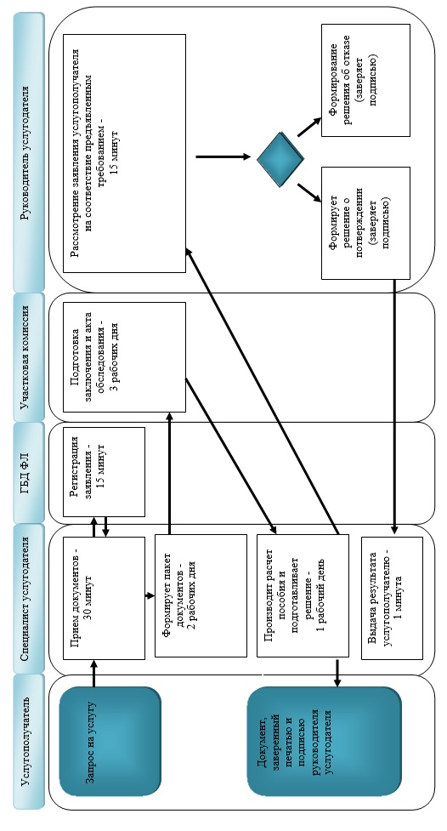

|  |  |
| --- | --- |
|  | Приложение 2 к регламенту государственной услуги "Назначение государственного пособия на детей до восемнадцати лет" |

**Справочник бизнес-процессов при оказании государственной услуги через Государственную корпорацию**

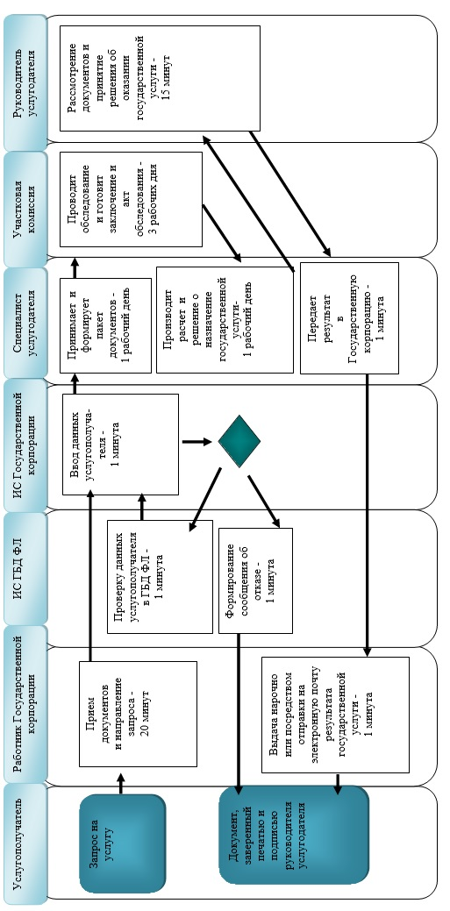

|  |  |
| --- | --- |
|  | Приложение 3 к регламенту государственной услуги "Назначение государственного пособия на детей до восемнадцати лет" |

**Справочник бизнес-процессов при оказании государственной услуги через акима сельского округа**

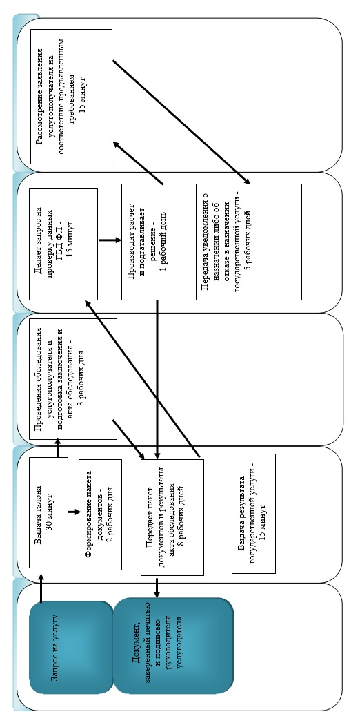

**Условные обозначения:**

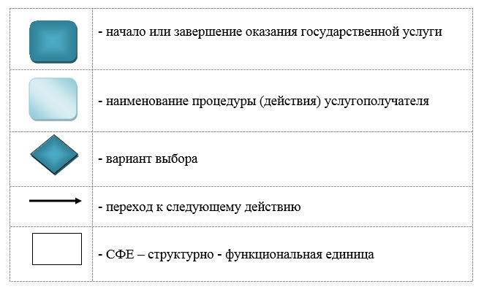

|  |  |
| --- | --- |
|  | Приложение 5 к постановлению Восточно-Казахстанского областного акимата от "18" августа 2016 года № 258 |
|  | Утвержден постановлением Восточно-Казахстанского областного акимата от 10 декабря 2015 года № 336 |

**Регламент государственной услуги "Назначение государственной адресной социальной помощи"**

**1. Общие положения**

      1. Услугодателем государственной услуги "Назначение государственной адресной социальной помощи" (далее - государственная услуга) являются местные исполнительные органы районов и городов областного значения (отделы занятости и социальных программ) (далее - услугодатель).   
      2. Прием заявлений и выдача результата оказания государственной услуги осуществляются через:  
      1) некоммерческое акционерное общество "Государственная корпорация "Правительство для граждан" (далее – Государственная корпорация);  
      2) услугодателя;  
      3) акима поселка, села, сельского округа (далее - аким сельского округа) – в случае отсутствия услугодателя по месту жительства.  
      3. Форма оказания государственной услуги: бумажная.  
      4. Результат оказания государственной услуги – уведомление о назначении (отказе в назначении) государственной адресной социальной помощи.  
      Форма предоставления результата оказания государственной услуги: бумажная.

**2. Описание порядка действий структурных подразделений (работников) услугодателя в процессе оказания государственной услуги**

      5. Основанием для начала процедуры по оказанию государственной услуги является предоставление услугополучателем (или его представителем по нотариально заверенной доверенности) заявления и наличие перечня документов, указанного в пункте 9 стандарта государственной услуги "Назначение государственной адресной социальной помощи", утвержденного приказом Министра здравоохранения и социального развития Республики Казахстан от 28 апреля 2015 года № 279 (зарегистрированного в Реестре государственной регистрации нормативных правовых актов за номером 11342) (далее – стандарт).  
      6. Содержание действий, входящих в состав процесса оказания государственной услуги, длительность выполнения:  
      действие 1 – прием специалистом услугодателя документов на получение государственной услуги. Получение письменного согласия на использование сведений, составляющих охраняемую законом тайну, содержащихся в информационных системах (далее - ИС), при оказании государственных услуг, если иное не предусмотрено законами Республики Казахстан. Выдача отрывного талона заявления с указанием даты регистрации и даты получения государственной услуги, фамилии и инициалов лица, принявшего документы (далее - талон). Длительность выполнения - 30 минут;  
      действие 2 – регистрация запроса в государственной базе данных "Физические лица" (далее - ГБД ФЛ). Длительность выполнения - 1 рабочий день;  
      действие 3 – формирование пакета документов. Передача документов участковым комиссиям для подготовки заключения и акта обследования. Длительность выполнения - 1 рабочий день;  
      действие 4 – проведение обследования услугополучателя участковыми комиссиями. Подготовка заключения и акта обследования услугополучателя и передача услугодателю. Длительность выполнения - 2 рабочих дня;   
      действие 5 – специалист услугодателя производит расчет адресной помощи и подготавливает решение о назначении или об отказе в назначении государственной услуги. Формирование результата оказания государственной услуги. Длительность выполнения - 1 рабочий день;  
      действие 6 – руководитель услугодателя проверяет правильность расчета размера адресной помощи и принимает решение о назначении либо об отказе, и удостоверяет его подписью. Длительность выполнения - 15 минут;  
      действие 7 – выдача результата государственной услуги услугополучателю. Длительность выполнения - 15 минут.  
      Срок оказания государственной услуги при обращении к услугодателю с момента регистрации пакета документов - 7 (семь) рабочих дней.  
      7. Результатом оказания государственной услуги по действию 1, указанному в пункте 5 настоящего Регламента, является прием документов, что служит основанием для начала выполнения действия 2.  
      Результатом оказания государственной услуги по действию 2, указанному в пункте 5 настоящего Регламента, является регистрация запросов в ГБД ФЛ, что служит основанием для начала выполнения действия 3.  
      Результатом оказания государственной услуги по действию 3, указанному в пункте 5 настоящего Регламента, является пакет документов, который передается в участковую комиссию, что служит основанием для начала выполнения действия 4.  
      Результатом оказания государственной услуги по действию 4, указанному в пункте 5 настоящего Регламента, является акт обследования материального положения услугополучателя и заключение о нуждаемости семьи, что служит основанием для начала выполнения действия 5.  
      Результатом оказания государственной услуги по действию 5, указанному в пункте 5 настоящего Регламента, является произведенный расчет адресной помощи и подготовленное решение о назначении (отказе в назначении) государственной услуги, что служит основанием для начала выполнения действия 6.  
      Результатом оказания государственной услуги по действию 6, указанному в пункте 5 настоящего Регламента, является проверка руководителем правильности расчета государственной услуги и принятие решения о назначении либо об отказе и удостоверение его подписью, что служит основанием для начала выполнения действия 7.  
      Результатом оказания государственной услуги по действию 7 указанного в пункте 5 настоящего Регламента, является выдача уведомления о назначении либо об отказе в назначении государственной услуги услугополучателю.

**3. Описание порядка взаимодействия структурных подразделений (работников) услугодателя в процессе оказания государственной услуги**

      8. Перечень структурных подразделений (работников) услугодателя, которые участвуют в процессе оказания государственной услуги:  
      1) руководитель услугодателя;  
      2) специалист услугодателя;  
      3) участковая комиссия.  
      9. Описание действий, необходимых для оказания государственной услуги:  
      действие 1 – услугополучатель (или его представитель по нотариально заверенной доверенности) обращается к услугодателю с документами согласно перечню, установленному пунктом 9 стандарта. Услугодатель получает письменное согласие услугополучателя на использование сведений, составляющих охраняемую законом тайну, содержащихся в ИС, при оказании государственных услуг. Выдача талона. Длительность выполнения - 30 минут;  
      действие 2 – специалист услугодателя производит регистрацию запроса в ГБД ФЛ. Длительность выполнения - 2 рабочих дня;  
      действие 3 – специалист услугодателя формирует пакет документов и передает пакет документов участковым комиссиям для подготовки заключения и акта обследования. Длительность выполнения - 1 рабочий день;  
      действие 4 – участковая комиссия проводит обследование услугополучателя. Подготовка заключения и акта обследования услугополучателя и передача услугодателю. Длительность выполнения - 2 рабочих дня;  
      действие 5 – специалист услугодателя производит расчет адресной помощи и готовит решение о назначении либо об отказе в назначении государственной услуги. Формирование результата оказания государственной услуги. Длительность выполнения - 1 рабочий день;  
      действие 6 – руководитель услугодателя проверяет правильность расчета размера адресной помощи и принимает решение о назначении либо об отказе и удостоверяет его подписью. Длительность выполнения - 15 минут;  
      действие 7 – специалист услугодателя выдает результат государственной услуги услугополучателю. Длительность выполнения - 15 минут.

**4. Описание порядка взаимодействия с Государственной корпорацией и (или) иными услугодателями, а также порядка использования информационных систем в процессе оказания государственной услуги**

      10. Услугополучатель для получения государственной услуги вправе обратиться в Государственную корпорацию и предоставляет документы согласно перечню, установленному пунктом 9 стандарта.  
      Длительность обработки запроса услугополучателя не более 15 (пятнадцати) минут на обслуживание одного услугополучателя.  
      Структурные подразделения или должностные лица, уполномоченные направлять запрос услугодателя:  
      1) специалист услугодателя;  
      2) работник Государственной корпорации.  
      Последовательность и сроки взаимодействия с Государственной корпорацией в том числе процедуры формирования и направления запросов услугодателей по вопросам оказания государственных услуг:  
      действие 1 – услугополучатель (или его представитель по нотариально заверенной доверенности) обращается в Государственную корпорацию с документами согласно перечню, установленному пунктом 9 стандарта. Ввод работником Государственной корпорации данных услугополучателя в информационной системе Государственной корпорации (далее - ИС Государственной корпорации). Работник Государственной корпорации получает письменное согласие услугополучателя на использование сведений, составляющих охраняемую законом тайну, содержащихся в ИС, при оказании государственных услуг, если иное не предусмотрено законами Республики Казахстан. Работником Государственной корпорации выдается расписка о приеме соответствующих документов. Длительность выполнения - 20 минут;  
      условие 1 – в случае предоставления услугополучателем неполного пакета документов согласно перечню предусмотренному пунктом 9 стандарта, работником Государственной корпорации выдается расписка об отказе в приеме документов по форме согласно приложению 6 к стандарту;  
      действие 2 – запрос на проверку данных услугополучателя из ГБД ФЛ. Длительность выполнения - 1 рабочий день;  
      действие 3 – работник Государственной корпорации вводит в ГБД ФЛ информацию о данных услугополучателя. Длительность выполнения - 1 минута;  
      действие 4 – работник Государственной корпорации передает пакет документов услугополучателя на оказание государственной услуги из ИС Государственной корпорации услугодателю. Длительность выполнения - 15 минут;  
      действие 5 – специалист услугодателя принимает пакет документов на оказание государственной услуги. Длительность выполнения - 15 минут;  
      действие 6 – формирование пакета документов. Передача документов участковым комиссиям для подготовки заключения и акт обследования. Длительность выполнения - 1 рабочий день;  
      действие 7 – проведение обследования услугополучателя участковыми комиссиями. Подготовка заключения и акта обследования услугополучателя и их передача услугодателю. Длительность выполнения - 2 рабочих дня;  
      действие 8 – специалист услугодателя производит расчет адресной помощи и готовит решение о назначении (отказе в назначении) государственной услуги. Формирование результата оказания государственной услуги. Длительность выполнения - 1 рабочий день;  
      действие 9 – руководитель услугодателя проверяет правильность расчета размера адресной помощи и принимает решение о назначении либо об отказе и удостоверяет его подписью. Длительность выполнения - 15 минут;  
      действие 10 – специалист услугодателя передает результат государственной услуги в Государственную корпорацию. Длительность выполнения - 1 минута;  
      действие 11 – выдача работником Государственной корпорации нарочно или посредством отправки на электронную почту услугополучателя результата государственной услуги. Длительность выполнения - 1 минута.  
      Срок оказания государственной услуги при обращении в Государственную корпорацию с момента сдачи пакета документов услугополучателем – 7 (семь) рабочих дней.  
      При обращении в Государственную корпорацию день приема не входит в срок оказания государственной услуги.  
      11. Последовательность и сроки взаимодействия с акимом сельского округа, в том числе процедуры формирования и направления запросов услугодателей по вопросам оказания государственных услуг:  
      действие 1 – услугополучатель (или его представитель по нотариально заверенной доверенности) обращается к акиму сельского округа с документами согласно перечню, установленного пунктом 9 стандарта. Выдача талона. Длительность выполнения - 30 минут;  
      действие 2 – формирование пакета документов. Передача документов участковым комиссиям для подготовки заключения и акта обследования. Длительность выполнения - 2 рабочих дня;  
      действие 3 – проведение обследования услугополучателя участковыми комиссиями. Подготовка заключения и акта обследования услугополучателя и передача их акиму сельского округа. Длительность выполнения - 3 рабочих дня;  
      действие 4 – аким сельского округа передает пакет документов и результаты акта обследования материального положения услугодателю. Длительность выполнения - 8 рабочих дней;  
      действие 5 – специалист услугодателя делает запрос на проверку данных услугополучателя из ГБД ФЛ, вводит информацию в ГБД ФЛ о данных услугополучателя. Длительность выполнения - 15 минут;  
      действие 6 – специалист услугодателя производит расчет адресной помощи и готовит уведомление. Формирование результата оказания государственной услуги. Длительность выполнения - 1 рабочий день;  
      действие 7 – руководитель услугодателя проверяет правильность расчета размера адресной помощи и принимает решение о назначении либо об отказе и удостоверяет его подписью. Длительность выполнения - 15 минут;  
      действие 8 – передача акиму сельского округа уведомления. Длительность выполнения - 5 рабочих дней;  
      действие 9 – выдача результата государственной услуги услугополучателю акимом сельского округа. Длительность выполнения - 15 минут.  
      Срок оказания государственной услуги с момента сдачи пакета документов услугополучателем акиму сельского округа – 22 (двадцать два) рабочих дня.  
      12. Подробное описание последовательности процедур (действий), взаимодействий структурных подразделений (работников) услугодателя в процессе оказания государственной услуги, а также описание порядка взаимодействия с иными услугодателями и (или) Государственной корпорацией и порядка использования информационных систем в процессе оказания государственной услуги отражается в справочнике бизнес-процессов оказания государственной услуги и размещается на веб-портале "электронного правительства", интернет-ресурсе услугодателя согласно приложениям 1, 2, 3 к настоящему Регламенту.

|  |  |
| --- | --- |
|  | Приложение 1 к регламенту государственной услуги |
|  | "Назначение государственной адресной социальной помощи" |

**Справочник бизнес-процессов при оказании государственной услуги через услугодателя**

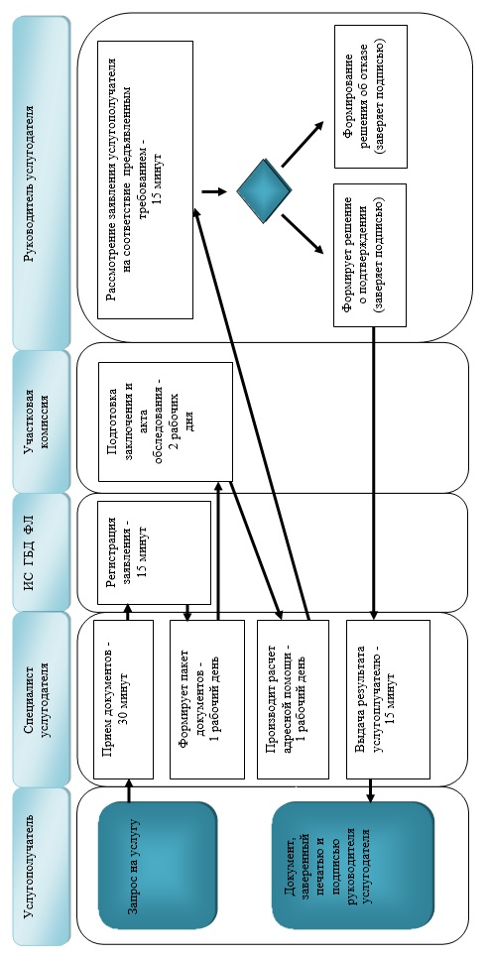

|  |  |
| --- | --- |
|  | Приложение 2 к регламенту государственной услуги "Назначение государственной адресной социальной помощи" |

**Справочник бизнес-процессов при оказании государственной услуги через Государственную корпорацию**

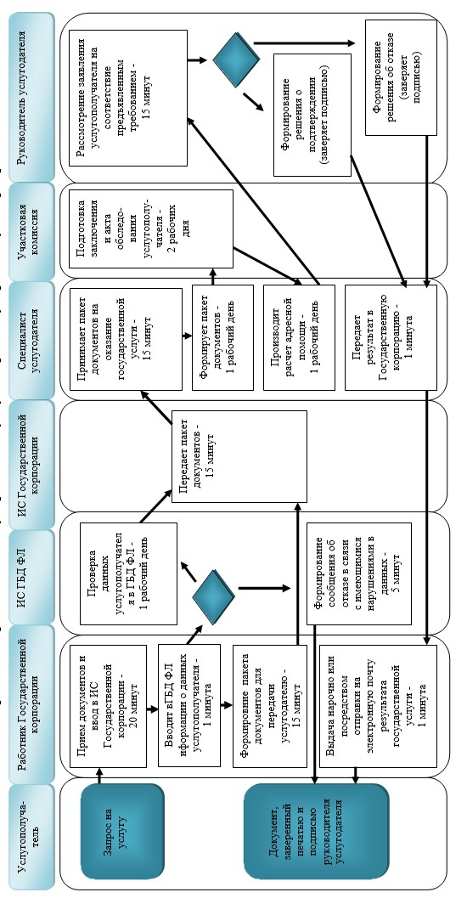

|  |  |
| --- | --- |
|  | Приложение 3 к регламенту государственной услуги "Назначение государственной адресной социальной помощи" |

**Справочник бизнес-процессов при оказании государственной услуги через акима сельского округа**

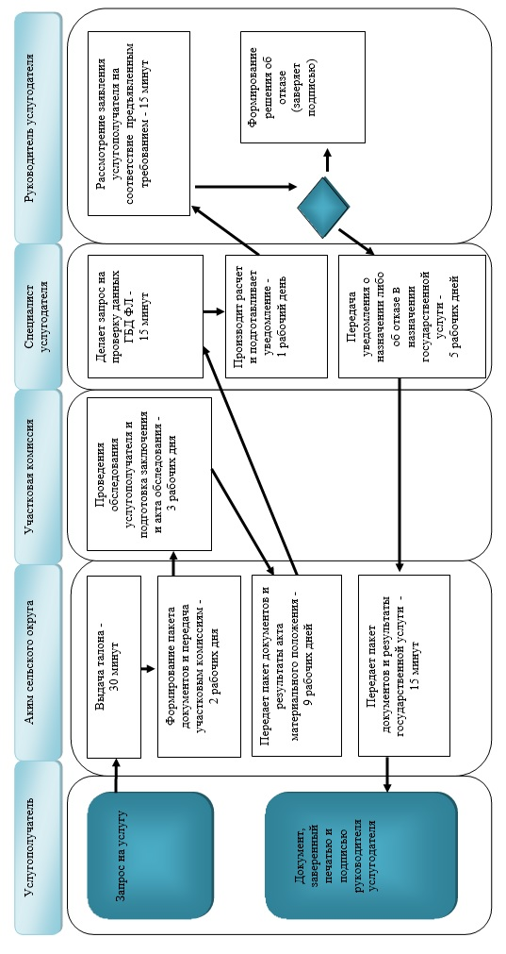

**Условные обозначения:**

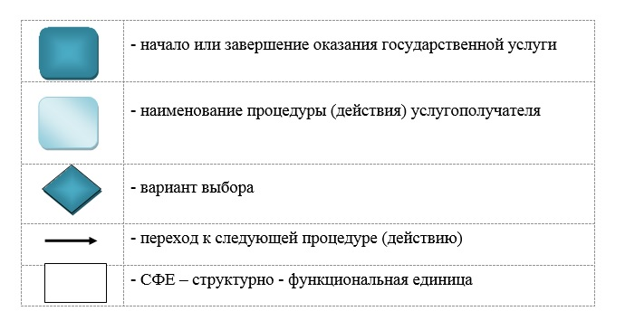

|  |  |
| --- | --- |
|  | Приложение 6 к постановлению Восточно-Казахстанского  областного акимата от "18" августа 2016 года № 258 |
|  | Утвержден постановлением  Восточно-Казахстанского  областного акимата от 10 декабря 2015 года № 336 |

**Регламент государственной услуги "Возмещение затрат на обучение на дому детей инвалидов"**

**1. Общие положения**

      1. Услугодателем государственной услуги "Возмещение затрат на обучение на дому детей инвалидов" (далее – государственная услуга) являются местные исполнительные органы районов и городов областного значения (отделы занятости и социальных программ) (далее – услугодатель).  
      2. Прием заявления и выдача результата оказания государственной услуги осуществляются через:  
      1) некоммерческое акционерное общество "Государственная корпорация "Правительство для граждан" (далее - Государственная корпорация);  
      2) услугодателя;  
      3) веб-портал "электронного правительства": www.egov.kz (далее - портал) при назначении возмещения затрат на обучение на дому детей инвалидов, а также получении информации о назначении возмещения затрат на обучение на дому детей инвалидов (далее - пособие).  
      3. Форма оказания государственной услуги – электронная (полностью автоматизированная) и (или) бумажная.  
      4. Результат оказания государственной услуги: уведомление о назначении пособия.  
      Форма предоставления результата оказания государственной услуги: электронная и (или) бумажная.  
      На портале уведомление о назначении пособия, а также информация о назначении пособия направляется в "личный кабинет" услугополучателя в форме электронного документа, удостоверенного электронной цифровой подписью (далее-ЭЦП) уполномоченного лица услугодателя.

**2. Описание порядка действий структурных подразделений (работников) услугодателя в процессе оказания государственной услуги**

      Основанием для начала процедуры (действия) по оказанию государственной услуги является предоставление услугополучателем перечня документов, указанного в пункте 9 стандарта государственной услуги "Возмещение затрат на обучение на дому детей инвалидов", утвержденного приказом Министра здравоохранения и социального развития Республики Казахстан от 28 апреля 2015 года № 279 (зарегистрированного в Реестре государственной регистрации нормативных правовых актов за номером 11342) (далее – стандарт).  
      5. Содержание процедур (действий), входящих в состав процесса оказания государственной услуги, длительность выполнения:  
      действие 1 – специалист услугодателя принимает документы от услугополучателя (либо его представителя по нотариально заверенной доверенности), выдает отрывной талон заявления с указанием даты регистрации и даты получения государственной услуги, фамилии и инициалов лица, принявшего документы (далее - талон). Длительность выполнения – 30 минут;  
      действие 2 - рассмотрение документов руководителем услугодателя и назначение ответственного исполнителя – специалиста услугодателя. Длительность выполнения – 3 рабочих дня;   
      действие 3 – специалист услугодателя готовит расчет суммы пособия и документы по оказанию государственной услуги, формирует уведомление услугополучателю, передает руководителю на подпись. Длительность выполнения – 3 рабочих дня;  
      действие 4 – подписание руководителем услугодателя расчета пособия и уведомления о назначении пособия услугополучателю. Длительность выполнения – 2 рабочих дня;   
      действие 5 – специалист услугодателя выдает уведомление о назначении пособия услугополучателю. Длительность выполнения – 2 рабочих дня. Выдача уведомления о назначении пособия осуществляется при предъявлении документа, удостоверяющего личность при личном посещении услугополучателя (либо его представителя по нотариально заверенной доверенности) на основании талона.  
      Срок оказания государственной услуги с момента сдачи услугополучателем пакета документов услугодателю – 10 (десять) рабочих дней;  
      6. Результатом оказания государственной услуги по действию 1, указанному в пункте 5 настоящего Регламента, является прием документов, выдача талона услугополучателю, что является основанием для начала действия 2.   
      Результатом оказания государственной услуги по действию 2, указанному в пункте 5 настоящего Регламента, является рассмотрение документов услугополучателя руководителем услугодателя и определяет исполнителя, что является основанием для начала действия 3.   
      Результатом оказания государственной услуги по действию 3, указанному в пункте 5 настоящего Регламента, является подготовка специалистом услугодателя расчета суммы пособия, что является основанием для начала действия 4.   
      Результатом оказания государственной услуги по действию 4, указанному в пункте 5 настоящего Регламента, является подписание руководителем услугодателя расчета суммы пособия и уведомления услугополучателю, что является основанием для начала действия 5.  
      Результатом оказания государственной услуги по действию 5, указанному в пункте 5 настоящего Регламента, является выдача результата государственной услуги услугополучателю.

**3. Описание порядка взаимодействия структурных подразделений (работников) услугодателя в процессе оказания государственной услуги**

      7. Перечень структурных подразделений (работников) услугодателя, которые участвуют в процессе оказания государственной услуги:  
      1) руководитель услугодателя;  
      2) специалист услугодателя.  
      8. Описание процедур (действий), необходимых для оказания государственной услуги:  
      действие 1 – специалист услугодателя принимает документы и выдает талон услугополучателю (либо его представителю по нотариально заверенной доверенности). Длительность выполнения – 30 минут;  
      действие 2 – рассмотрение документов услугополучателя руководителем услугодателя и назначение ответственного исполнителя - специалиста услугодателя. Длительность выполнения – 3 рабочих дня;   
      действие 3 – специалист услугодателя готовит расчет суммы пособия. Длительность выполнения – 3 рабочих дня;   
      действие 4 – подписание руководителем услугодателя расчета суммы пособия и уведомления о назначении пособия услугополучателю. Длительность выполнения – 2 рабочих дня;  
      действие 5 – специалист услугодателя выдает уведомление о назначении пособия услугополучателю. Длительность выполнения – 2 рабочих дня. Выдача уведомления о назначении пособия осуществляется при предъявлении документа, удостоверяющего личность при личном посещении услугополучателя (либо его представителя по нотариально заверенной доверенности) на основании талона.

**4. Описание порядка взаимодействия с Государственной корпорацией населения и (или) иными услугодателями, а также порядка использования информационных систем в процессе оказания государственной услуги**

      9. Услугополучатели для получения государственной услуги вправе обратиться в Государственную корпорацию или портал, представляют документы, указанные в пункте 9 стандарта.   
      Последовательность и сроки взаимодействия с Государственной корпорацией, в том числе процедуры (действия) формирования и направления запросов услугодателей по вопросам оказания государственных услуг:  
      действие 1 – услугополучатель (либо его представителя по нотариально заверенной доверенности) обращается в Государственную корпорацию для получения государственной услуги, имея при себе документы, указанные в пункте 9 стандарта. Проверка документов услугополучателя производится работником Государственной корпорации через информационную систему "Государственная база данных физических лиц" (далее - ИС ГБД ФЛ). Услугополучателю выдается расписка о приеме соответствующих документов.  
      Длительность выполнения – 20 минут;  
      условие 1 – в случае предоставления услугополучателем неполного пакета документов согласно перечню, предусмотренному пунктом 9 стандарта работником Государственной корпорации выдается расписка об отказе в приеме документов по форме согласно приложению 3 стандарта;  
      действие 2 – работник Государственной корпорации направляет принятые у услугополучателя документы услугодателю. Длительность выполнения – 1 рабочий день;  
      действие 3 – рассмотрение документов услугополучателя руководителем услугодателя и назначение ответственного исполнителя - специалиста услугодателя. Длительность выполнения – 2 рабочих дня;   
      действие 4 – специалист услугодателя готовит расчет суммы пособия и документы по оказанию государственной услуги, формирует уведомление услугополучателю, передает руководителю на подпись. Длительность выполнения – 3 рабочих дня;   
      действие 5 – проверка руководителем услугодателя расчета суммы и подписание уведомления о назначении пособия услугополучателю. Длительность выполнения – 2 рабочих дня;   
      действие 6 – специалист услугодателя отправляет уведомление по почте в Государственную корпорацию. Длительность выполнения – 1 рабочий день;   
      действие 7 – работник Государственной корпорации выдает на основании расписки о приеме соответствующих документов уведомление о назначении пособия услугополучателю. Выдача уведомления о назначении пособия осуществляется при предъявлении документа, удостоверяющего личность при личном посещении услугополучателя (либо его представителя по нотариально заверенной доверенности) на основании расписки о приеме соответствующих документов. Длительность выполнения – 1 рабочий день.  
      Срок оказания государственной услуги с момента сдачи услугополучателем пакета документов в Государственную корпорацию – 10 (десять) рабочих дней.  
      При обращении в Государственную корпорацию день приема не входит в срок оказания государственной услуги.  
      10. Последовательность и сроки взаимодействия с порталом, в том числе процедуры (действия) формирования и направления запросов услугодателей по вопросам оказания государственной услуги:   
      действие 1 – регистрация на портале и выбор услугополучателем государственной услуги, вывод на экран формы запроса для оказания услуги и заполнение услугополучателем формы (ввод данных и прикрепление сканированных документов) с учетом ее структуры и форматных требований. Длительность выполнения – 15 минут;  
      действие 2 – подписание посредством ЭЦП услугополучателя заполненной формы (введенных данных прикрепленных сканированных документов) запроса на оказание государственной услуги, после чего в "личном кабинете" услугополучателя отображается статус о принятии запроса для оказания государственной услуги. Длительность выполнения – 15 минут;  
      действие 3 – направление подписанного ЭЦП услугополучателя электронного документа (запроса услугополучателя) через региональный шлюз электронного правительства (далее - РШЭП) в информационную систему и обработка государственной услуги специалистом услугодателя. Длительность выполнения – 15 минут;  
      действие 4 – специалист услугодателя обрабатывает пакет документов и направляет руководителю услугодателя. Длительность выполнения – 2 рабочих дня;  
      действие 5 – руководитель услугодателя рассматривает и назначает ответственного исполнителя – специалиста услугодателя. Длительность выполнения – 2 рабочих дня;  
      действие 6 – специалист услугодателя производит расчет суммы пособия и направляет для резолюции руководителю услугодателя. Длительность выполнения – 2 рабочих дня;  
      действие 7 – наложение резолюции руководителем услугодателя на расчете суммы назначенной государственной услуги услугополучателю. Длительность выполнения – 2 рабочих дня;   
      действие 8 – формирование специалистом услугодателя результата оказания государственной услуги в виде уведомления о назначении пособия в электронном формате. Электронный документ – результат государственной услуги формируется с использованием ЭЦП руководителя услугодателя и специалиста услугодателя и передается в "личный кабинет" услугополучателя на портале. Длительность выполнения – 15 минут.  
      Срок оказания государственной услуги с момента сдачи услугополучателем пакета документов при обращении на портал – 10 (десять) рабочих дней.  
      11. Порядок обращения и последовательности действий услугодателя и услугополучателя при оказании государственной услуги через портал указан в диаграмме функционального взаимодействия информационных систем, задействованных в оказании государственной услуги, согласно приложению 1 к настоящему Регламенту.  
      12. Подробное описание последовательности процедур (действий), взаимодействий структурных подразделений (работников) услугодателя в процессе оказания государственной услуги, а также описание порядка взаимодействия с иными услугодателями и (или) Государственной корпорацией и порядка использования информационных систем в процессе оказания государственной услуги отражается в справочнике бизнес - процессов оказания государственной услуги и размещается на веб-портале "электронного правительства", интернет - ресурсе услугодателя, согласно приложениям 2, 3, 4 к настоящему Регламенту.

|  |  |
| --- | --- |
|  | Приложение 1 к регламенту государственной услуги "Возмещение затрат на обучение на дому детей инвалидов" |

**Диаграмма функционального взаимодействия при оказании государственной услуги через портал**

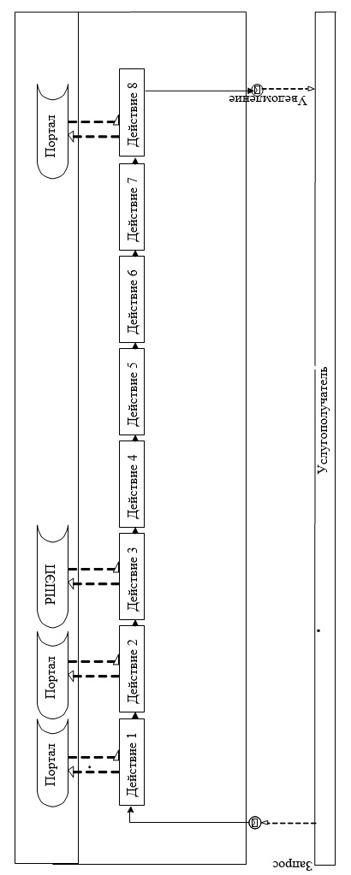

**Таблица. Условные обозначения в диаграммах**

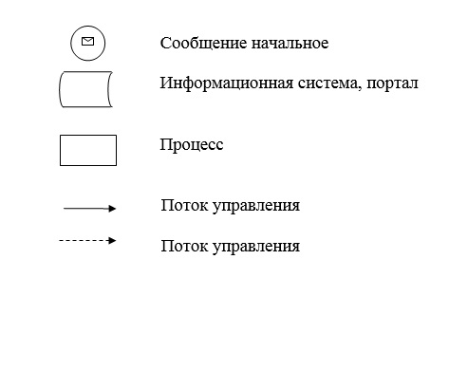

|  |  |
| --- | --- |
|  | Приложение 2 к регламенту государственной услуги "Возмещение затрат на обучение на дому детей инвалидов" |

**Справочник бизнес-процессов при оказании государственной услуги через услугодателя**

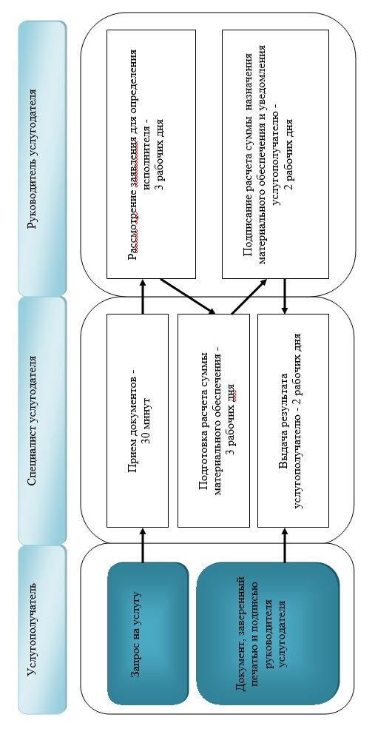

|  |  |
| --- | --- |
|  | Приложение 3 к регламенту государственной услуги "Возмещение затрат на обучение на дому детей инвалидов" |

**Справочник бизнес-процессов при оказании государственной услуги через Государственную корпорацию**

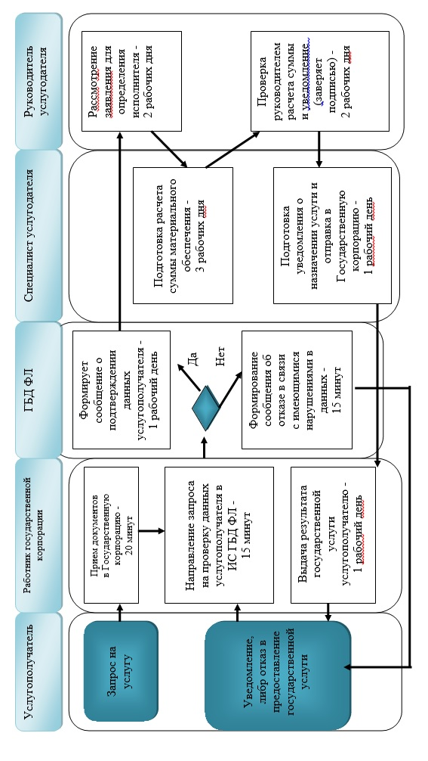

|  |  |
| --- | --- |
|  | Приложение 4 к регламенту государственной услуги "Возмещение затрат на обучение на дому детей инвалидов" |

**Справочник бизнес-процессов при оказании государственной услуги через портал**

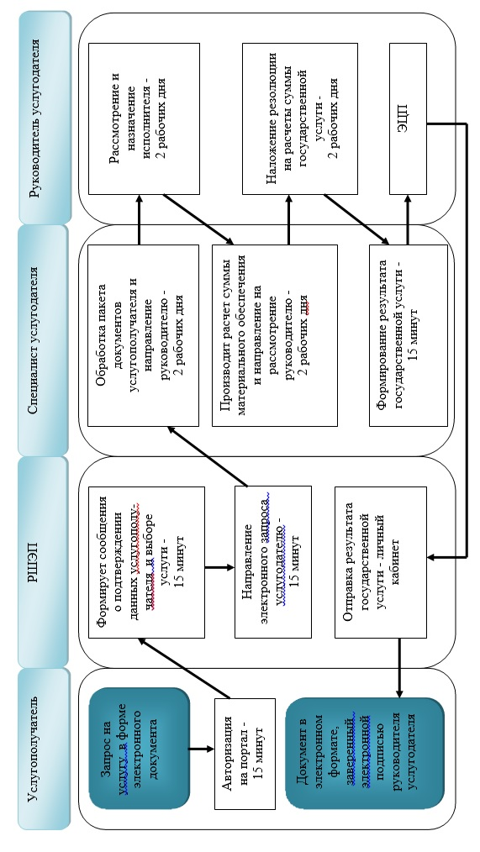

**Условные обозначения:**

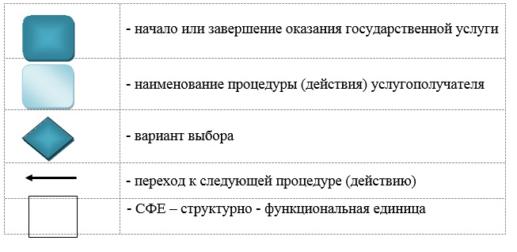

|  |  |
| --- | --- |
|  | Приложение 7 к постановлению Восточно-Казахстанского  областного акимата от "18" августа 2016 года № 258 |
|  | Утвержден постановлением  Восточно-Казахстанского  областного акимата от 10 декабря 2015 года № 336 |

**Регламент государственной услуги "Назначение социальной помощи специалистам социальной сферы, проживающим и работающим в сельских населенных пунктах, по приобретению топлива"**

**1. Общие положения**

      1. Услугодателем государственной услуги "Назначение социальной помощи специалистам социальной сферы, проживающим и работающим в сельских населенных пунктах, по приобретению топлива" (далее – государственная услуга) являются местные исполнительные органы районов и городов областного значения (отделы занятости и социальных программ) (далее – услугодатель).  
      Прием заявления и выдача результата оказания государственной услуги осуществляются через:  
      1) некоммерческое акционерное общество "Государственная корпорация "Правительство для граждан" (далее - Государственная корпорация);  
      2 ) услугодателя;   
      3) акима поселка, села, сельского округа (далее – аким сельского округа), в случае отсутствия услугодателя по месту жительства.  
      2. Форма оказания государственной услуги: бумажная.  
      3. Результат оказания государственной услуги: уведомление о назначении социальной помощи специалистам социальной сферы, проживающим и работающим в сельских населенных пунктах, по приобретению топлива (далее- уведомление).  
      Форма предоставления результата оказания государственной услуги: бумажная.

**2. Описание порядка действий структурных подразделений (работников) услугодателя в процессе оказания государственной услуги**

      4. Основанием для начала действия по оказанию государственной услуги является предоставление услугополучателем (или его представителем по нотариально заверенной доверенности) перечня документов, указанного в пункте 9 стандарта государственной услуги "Назначение социальной помощи специалистам социальной сферы, проживающим и работающим в сельских населенных пунктах, по приобретению топлива", утвержденного приказом Министра здравоохранения и социального развития Республики Казахстан от 28 апреля 2015 года № 279 (зарегистрированного в Реестре государственной регистрации нормативных правовых актов за номером 11342) (далее – стандарт).  
      5. Содержание процедур (действий), входящих в состав процесса оказания государственной услуги, длительность выполнения:  
      действие 1 – прием заявления и документов, получение согласия на использование сведений, составляющих охраняемую законом тайну, содержащихся в информационных системах, при оказании государственных услуг, если иное не предусмотрено законами Республики Казахстан. Длительность выполнения – 30 минут;  
      действие 2 – формирование и регистрация документов специалистом услугодателя и передача руководителю услугодателя. Длительность выполнения – 1 рабочий день;   
      действие 3 – наложение резолюции и определение ответственного специалиста. Длительность выполнения – 1 рабочий день;  
      действие 4 – подготовка уведомления. Длительность выполнения – 5 рабочих дней;  
      действие 5 – подписание руководителем услугодателя уведомления. Длительность выполнения – 1 рабочий день;  
      действие 6 – отправка уведомления услугополучателю по почте. Длительность выполнения – 2 рабочих дня.   
      Срок оказания государственной услуги с момента регистрации пакета документов при обращении к услугодателю – 10 (десять) рабочих дней.   
      6. Результатом оказания государственной услуги по действию 1, указанному в пункте 5 настоящего Регламента, является прием документов, что служит основанием для начала выполнения действия 2.   
      Результатом оказания государственной услуги по действию 2, указанному в пункте 5 настоящего Регламента, является регистрация документов, что служит основанием для начала выполнения действия 3.   
      Результатом оказания государственной услуги по действию 3, указанному в пункте 5 настоящего Регламента, является наложение резолюции руководителем услугодателя и определение ответственного специалиста услугодателя, что служит основанием для начала выполнения действия 4.  
      Результатом оказания государственной услуги по действию 4, указанному в пункте 5 настоящего Регламента, является подготовка уведомления, что служит основанием для начала выполнения действия 5.   
      Результатом оказания государственной услуги по действию 5, указанному в пункте 5 настоящего Регламента, является подписание руководителем услугодателя уведомления о назначении социальной помощи, что служит основанием для начала выполнения действия 6.  
      Результатом оказания государственной услуги по действию 6, указанному в пункте 5 настоящего Регламента является отправка услугополучателю уведомления.

**3. Описание порядка взаимодействия структурных подразделений (работников) услугодателя в процессе оказания государственной услуги**

      7. Перечень структурных подразделений (работников) услугодателя, которые участвуют в процессе оказания государственной услуги:  
      1) руководитель услугодателя;  
      2) специалист услугодателя;  
      3) ответственный специалист.  
      8. Описание процедур (действий), необходимых для оказания государственной услуги:   
      действие 1 – услугополучатель (или его представитель по нотариально заверенной доверенности) обращается к услугодателю для получения государственной услуги с предоставлением письменного согласия на использование сведений, составляющих охраняемую законом тайну и перечня документов, указанного в пункте 9 стандарта. Длительность выполнения – 30 минут;  
      действие 2 – специалист услугодателя формирует принятые документы от услугодателя, регистрирует и передает руководителю услугодателя для наложения резолюции. Длительность выполнения – 1 рабочий день;   
      действие 3 – руководитель услугодателя налагает резолюцию и определяет ответственного специалиста услугодателя. Длительность выполнения – 1 рабочий день;  
      действие 4 – ответственный специалист услугодателя готовит уведомление о назначении социальной помощи услугополучателю и передает руководителю услугодателя для рассмотрения и подписания уведомления. Длительность выполнения – 5 рабочих дней;  
      действие 5 – руководитель услугодателя рассматривает и подписывает уведомление о назначении социальной помощи. Длительность выполнения – 1 рабочий день;  
      действие 6 – специалист услугодателя отправляет по почте подписанное уведомление услугополучателю. Длительность выполнения – 2 рабочих дня.

**4. Описание порядка взаимодействия с Государственной корпорацией и (или) иными услугодателями, а также порядка использования информационных систем в процессе оказания государственной услуги**

      9. Услугополучатель (или его представитель по нотариально заверенной доверенности) для получения государственной услуги вправе обращаться в Государственную корпорацию или к акиму сельского округа, предоставляет документы в соответствии с пунктом 9 стандарта.  
      Последовательность и сроки взаимодействия с Государственной корпорацией, в том числе процедуры (действия) формирования и направления запросов услугодателей по вопросам оказания государственных услуг:  
      действие 1 – услугополучатель (или его представитель по нотариально заверенной доверенности) обращается в Государственную корпорацию для получения государственной услуги, имея при себе документы, указанные в пункте 9 стандарта. Работник Государственной корпорации получает письменное согласие услугополучателя на использование сведений, составляющих охраняемую законом тайну для дальнейшей проверки документов. Длительность выполнения – 20 минут;   
      условие 1 – в случае предоставления услугополучателем неполного пакета документов по форме согласно приложению к настоящему стандарту государственной услуги работником Государственной корпорации выдается расписка об отказе в приеме документов по форме, согласно приложению к стандарту;   
      действие 2 – работник Государственной корпорации отправляет пакет документов услугополучателя услугодателю для рассмотрения. Длительность выполнения – 1 рабочий день;  
      действие 3 – специалист услугодателя формирует принятые документы из Государственной корпорации, регистрирует и передает руководителю услугодателя для наложения резолюции. Длительность выполнения – 1 рабочий день;  
      действие 4 – руководитель услугодателя налагает резолюцию и определяет ответственного специалиста услугодателя. Длительность выполнения – 1 рабочий день;  
      действие 5 – ответственный специалист услугодателя готовит уведомление о назначении социальной помощи услугополучателю и передает руководителю услугодателя для рассмотрения и подписания уведомления. Длительность выполнения – 4 рабочих дня;  
      действие 6 – руководитель услугодателя рассматривает и подписывает уведомление о назначении социальной помощи. Длительность выполнения – 1 рабочий день;  
      действие 7 – специалист услугодателя отправляет по почте подписанное уведомление о назначении социальной помощи в Государственную корпорацию. Длительность выполнения – 1 рабочий день;  
      действие 8 – работником Государственной корпорации выдается уведомление о назначении социальной помощи услугополучателю. Длительность выполнения – 1 рабочий день.  
      Срок оказания государственной услуги с момента регистрации пакета документов при обращении в Государственую корпорацию – 10 (десять) рабочих дней.  
      Структурные подразделения или должностные лица, уполномоченные направлять запрос услугодателя:  
      1) работник Государственной корпорации;  
      2) руководитель услугодателя;  
      3) специалист услугодателя.  
      10. Последовательность и сроки взаимодействия с акимом сельского округа, в том числе процедуры (действия) формирования и направления запросов услугодателей по вопросам оказания государственных услуг:  
      действие 1 – услугополучатель (или его представитель по нотариально заверенной доверенности) обращается к акиму сельского округа для получения услуги и представляет документы, указанные в пункте 9 стандарта. Длительность выполнения – 30 минут;  
      действие 2 – специалист акима сельского округа отправляет пакет документов услугополучателя услугодателю для рассмотрения. Длительность выполнения – 3 рабочих дня;  
      действие 3 – специалист услугодателя формирует принятые документы от акима сельского округа, регистрирует и передает руководителю услугодателя для наложения резолюции. Длительность выполнения – 1 рабочий день;   
      действие 4 – руководитель услугодателя налагает резолюцию и определяет ответственного специалиста услугодателя. Длительность выполнения – 1 рабочий день;  
      действие 5 – ответственный специалист услугодателя готовит уведомление о назначении социальной помощи услугополучателю и передает руководителю услугодателя для рассмотрения и подписания уведомления. Длительность выполнения – 5 рабочих дней;  
      действие 6 – руководитель услугодателя рассматривает и подписывает уведомление о назначении социальной помощи. Длительность выполнения – 1 рабочий день;  
      действие 7 – отправка уведомления по почте акиму сельского округа. Длительность – 3 рабочих дня;  
      действие 8 – акимом сельского округа выдается уведомление о назначении социальной помощи услугополучателю. Длительность выполнения – 1 рабочий день.  
      Срок оказания государственной услуги с момента сдачи пакета документов акиму сельского округа по месту жительства – 15 (пятнадцать) рабочих дней.   
      11. Процесс получения результата оказания государственной услуги через услугодателя, Государственную корпорацию, акима сельского округа:  
      1) способ 1 – через услугодателя, длительность – 10 рабочих дней;  
      2) способ 2 – через Государственную корпорацию, длительность – 10 рабочих дней;  
      3) способ 3 – через акима сельского округа, длительность – 15 рабочих дней.  
      12. Подробное описание последовательности процедур (действий), взаимодействий структурных подразделений (работников) услугодателя в процессе оказания государственной услуги, а также описание порядка взаимодействия с иными услугодателями и (или) Государственной корпорацией и порядка использования информационных систем в процессе оказания государственной услуги отражено в справочнике бизнес - процессов оказания государственной услуги размещенном на интернет – ресурсе услугодателя, согласно приложениям 1, 2, 3 к настоящему Регламенту.

|  |  |
| --- | --- |
|  | Приложение 1 к регламенту государственной услуги "Назначение социальной помощи специалистам социальной сферы, проживающим и работающим в сельских населенных пунктах, по приобретению топлива" |

**Справочник бизнес-процессов при оказании государственной услуги через услугодателя**

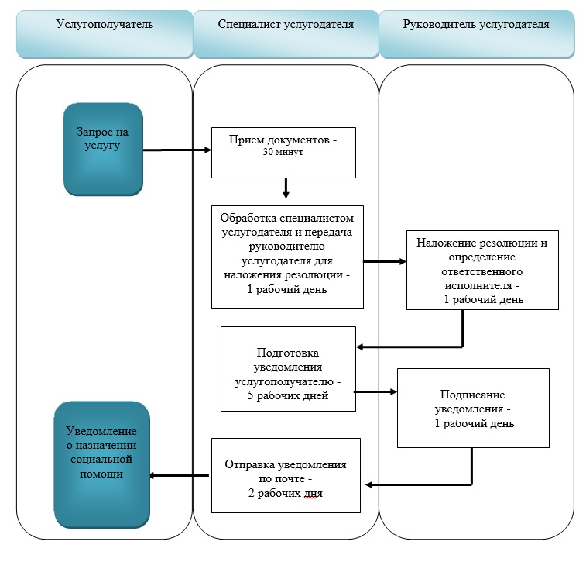

|  |  |
| --- | --- |
|  | Приложение 2 к регламенту государственной услуги "Назначение социальной помощи специалистам социальной сферы, проживающим и работающим в сельских населенных пунктах, по приобретению топлива" |

**Справочник бизнес-процессов при оказании государственной услуги через Государственную корпорацию**

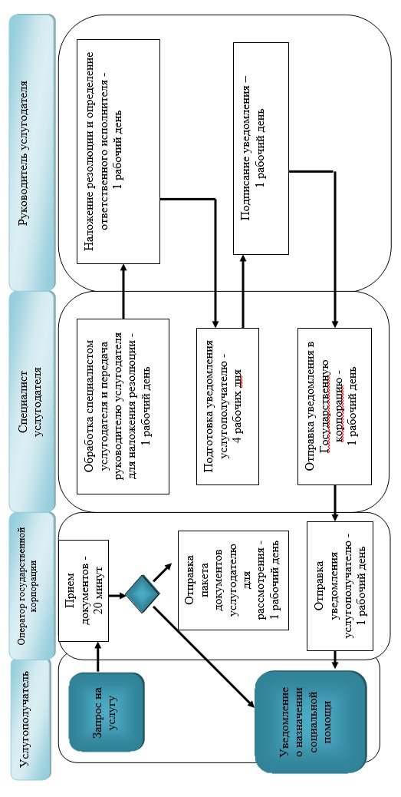

|  |  |
| --- | --- |
|  | Приложение 3 к регламенту государственной услуги "Назначение социальной помощи специалистам социальной сферы, проживающим и работающим в сельских населенных пунктах, по приобретению топлива" |

**Справочник бизнес-процессов оказания государственной услуги при оказании государственной услуги через акима сельского округа**

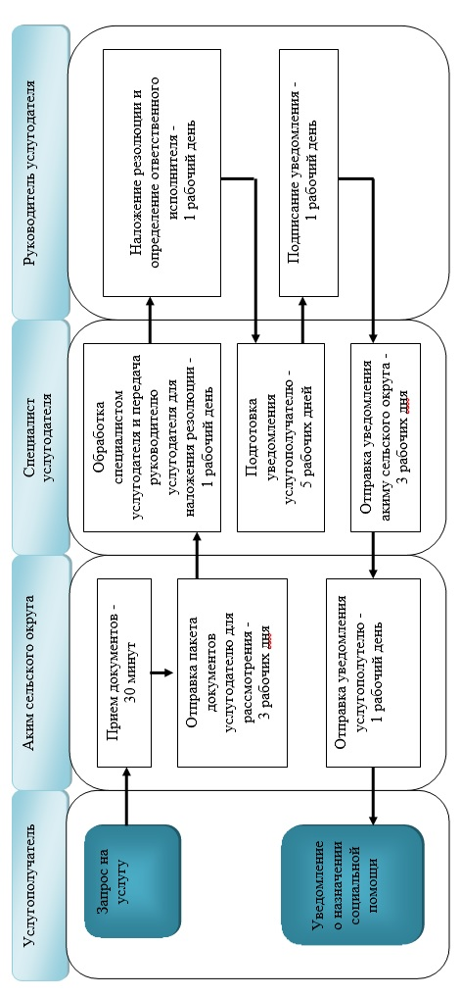

**Условные обозначения:**

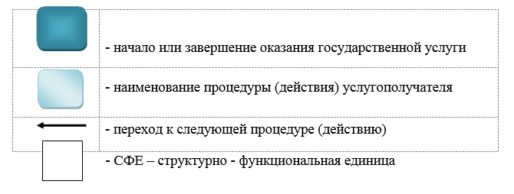

|  |  |
| --- | --- |
|  | Приложение 8 к постановлению Восточно-Казахстанского  областного акимата от "18" августа 2016 года № 258 |
|  | Утвержден постановлением  Восточно-Казахстанского  областного акимата от 10 декабря 2015 года № 336 |

**Регламент государственной услуги "Выдача справки, подтверждающей принадлежность заявителя (семьи) к получателям адресной социальной помощи"**

**1. Общие положения**

      1. Услугодателем государственной услуги "Выдача справки, подтверждающей принадлежность заявителя (семьи) к получателям адресной социальной помощи" (далее - государственная услуга) являются местные исполнительные органы районов и городов областного значения (отделы занятости и социальных программ) (далее - услугодатель) и акимы поселка, села, сельского округа (далее - аким сельского округа).   
      Прием заявлений и выдача результата оказания государственной услуги осуществляются через:  
      1) некоммерческое акционерное общество "Государственная корпорация "Правительство для граждан" (далее – Государственная корпорация);  
      2) услугодателя;  
      3) акима сельского округа;  
      4) веб-портал "электронного правительства": www.egov.kz (далее – портал).  
      2. Форма оказания государственной услуги: бумажная и (или) электронная (полностью автоматизированная).  
      3. Результат оказания государственной услуги: справка, подтверждающая принадлежность (либо отсутствие принадлежности) услугополучателя к получателям адресной социальной помощи (далее - справка).   
      Форма предоставления результата оказания государственной услуги: бумажная и (или) электронная.

**2. Описание порядка действий структурных подразделений (работников) услугодателя в процессе оказания государственной услуги**

      4. Основанием для начала процедуры по оказанию государственной услуги является предоставление заявления и наличие перечня документов, указанного в пункте 9 стандарта государственной услуги "Выдача справки, подтверждающей принадлежность заявителя (семьи) к получателям адресной социальной помощи", утвержденного приказом Министра здравоохранения и социального развития Республики Казахстан от 28 апреля 2015 года № 279 (зарегистрированного в Реестре государственной регистрации нормативных правовых актов за номером 11342) (далее – стандарт) услугополучателем (или его представителем по нотариально заверенной доверенности).   
      5. Содержание действий, входящих в состав процесса оказания государственной услуги, длительность выполнения:  
      действие 1 – проверка специалистом услугодателя предоставленных документов. Получение письменного согласия услугополучателя на использование сведений, составляющих охраняемую законом тайну, содержащихся в информационных системах (далее – ИС), при оказании государственных услуг, если иное не предусмотрено законами Республики Казахстан. Длительность выполнения - 15 минут;  
      действие 2 – авторизация специалиста услугодателя в автоматизированной информационной системе "Социальная помощь" (далее – АИС). Длительность выполнения - 1 минута;  
      действие 3 – заполнение формы запроса в АИС. Длительность выполнения - 7 минут;  
      действие 4 – проверка соответствия идентификационных данных. Длительность выполнения - 1 минута;  
      действие 5 – обработка запроса. Длительность выполнения - 1 минута;  
      действие 6 – формирование результата государственной услуги. Длительность выполнения - 2 минуты;  
      действие 7 – выдача справки. Длительность выполнения - 1 минута.  
      Срок оказания государственной услуги с момента сдачи пакета документов услугодателю или акиму сельского округа и на портал - 15 (пятнадцать) минут.  
      6. Результатом оказания государственной услуги по действию 1, указанному в пункте 5 настоящего Регламента, является прием документов на получение государственной услуги, что является основанием для начала выполнения действия 2.   
      Результатом оказания государственной услуги по действию 2, указанному в пункте 5 настоящего Регламента, является авторизация в АИС, что служит основанием для выполнения действия 3.  
      Результатом оказания государственной услуги по действию 3, указанному  
      в пункте 5 настоящего Регламента, является заполнение и отправка формы запроса, что является основанием для начала выполнения действия 4.  
      Результатом оказания государственной услуги по действию 4, указанному в пункте 5 настоящего Регламента является завершение проверки идентификационных данных в ИС услугодателя, что является основанием для начала выполнения действия 5.   
      Результатом оказания государственной услуги по действию 5, указанному в пункте 5 настоящего Регламента, является обработка запроса, что является основанием для начала выполнения действия 6.   
      Результатом оказания государственной услуги по действию 6, указанному в пункте 5 настоящего Регламента, является формирование результата государственной услуги, что является основанием для начала выполнения действия 7.   
      Результатом оказания государственной услуги по действию 7, указанному в пункте 5 настоящего Регламента, является выдача результата оказания государственной услуги услугополучателю.

**3. Описание порядка взаимодействия структурных подразделений (работников) услугодателя в процессе оказания государственной услуги**

      7. Перечень структурных подразделений услугодателя, которые участвуют в процессе оказания государственной услуги:   
      специалист услугодателя.  
      8. Описание процедур (действий), необходимых для оказания государственной услуги:  
      действие 1 – услугополучатель (или его представитель по нотариально заверенной доверенности) обращается к услугодателю для получения государственной услуги и предоставляет документы, указанные в пункте 9 стандарта. Получение специалистом услугодателя письменного согласия услугополучателя на использование сведений, составляющих охраняемую законом тайну, содержащихся в ИС, при оказании государственных услуг, если иное не предусмотрено законами Республики Казахстан. Длительность выполнения – 15 минут;  
      действие 2 – ввод специалистом услугодателя индивидуального идентификационного номера (далее – ИИН) и пароля (процесс авторизации) в ИС. Длительность выполнения – 1 минута;  
      действие 3 – выбор специалистом услугодателя государственной услуги, указанной в настоящем Регламенте, вывод на экран формы запроса и заполнение формы (ввод данных и прикрепление сканированных документов) с учетом ее структуры и форматных требований. Подписание посредством электронной цифровой подписи (далее – ЭЦП) специалиста услугодателя заполненной формы (введенных данных, прикрепленных сканированных документов) запроса на оказание государственной услуги. Длительность выполнения – 7 минут;  
      действие 4 – проверка соответствия идентификационных данных (между ИИН, указанным в запросе и ИИН, указанным в регистрационном свидетельстве ЭЦП), срока действия регистрационного свидетельства ЭЦП и отсутствия в списке отозванных (аннулированных) регистрационных свидетельств ИС услугодателя. Длительность выполнения – 1 минута;  
      действие 5 – обработка государственной услуги специалистом услугодателя. Длительность выполнения – 1 минута;  
      действие 6 – формирование специалистом услугодателя результата оказания государственной услуги в виде справки. Документ формируется с использованием ЭЦП специалиста услугодателя. Длительность выполнения – 2 минуты;  
      действие 7 – выдача специалистом услугодателя услугополучателю нарочно результата государственной услуги в виде справки. Длительность выполнения – 1 минута.

**4. Описание порядка взаимодействия с Государственной корпорацией и (или) иными услугодателями, а также порядка использования информационных систем в процессе оказания государственной услуги**

      9. Услугополучатель для получения государственной услуги вправе обратиться в Государственную корпорацию и предоставляет документы в соответствии с пунктом 9 стандарта.  
      Последовательность и сроки взаимодействия с Государственной корпорацией, в том числе процедуры (действия) формирования и направления запросов услугодателей по вопросам оказания государственных услуг:   
      действие 1 – услугополучатель (или его представитель по нотариально заверенной доверенности) обращается в Государственную корпорацию для получения государственной услуги, имея при себе документы, указанные в пункте 9 стандарта. Проверка документов услугополучателя производится работником Государственной корпорации. Длительность выполнения - 15 минут;  
      условие 1 – в случае предоставления услугополучателем неполного пакета документов, работником Государственной корпорации выдается расписка об отказе в приеме документов по форме, согласно приложению 2 к стандарту;  
      действие 2 – процесс авторизации работника Государственной корпорации в интегрированной информационной системе Государственной корпорации (далее – ИС Государственной корпорации). Проверка в ИС Государственной корпорации подлинности данных о зарегистрированном операторе через логин и пароль, либо ЭЦП. Получение письменного согласия услугополучателя на использование сведений, составляющих охраняемую законом тайну, содержащихся в ИС, при оказании государственных услуг, если иное не предусмотрено законами Республики Казахстан. Длительность выполнения - 1 минута;  
      действие 3 – выбор работником Государственной корпорации государственной услуги, указанной в настоящем Регламенте, вывод на экран формы запроса для оказания услуги и заполнение формы (ввод данных и прикрепление сканированных документов) с учетом ее структуры и форматных требований. Длительность выполнения - 3 минуты;  
      действие 4 – подписание посредством ЭЦП работника Государственной корпорации заполненной формы (введенных данных, прикрепленных сканированных документов) запроса на оказание государственной услуги. Проверка соответствия идентификационных данных (между ИИН, указанным в запросе и ИИН, указанным в регистрационном свидетельстве ЭЦП), срока действия регистрационного свидетельства ЭЦП и отсутствия в списке отозванных (аннулированных) регистрационных свидетельств в ИС Государственной корпорации. Длительность выполнения - 2 минуты;  
      действие 5 – обработка государственной услуги работником Государственной корпорации. Длительность выполнения - 6 минут;  
      действие 6 – формирование работником Государственной корпорации результата оказания государственной услуги в виде справки на бумажном носителе. Электронный документ формируется с использованием ЭЦП работника Государственной корпорации. Длительность выполнения - 3 минуты;  
      действие 7 – выдача справки работником Государственной корпорации услугополучателю нарочно или посредством отправки на электронную почту. Длительность выполнения - 2 рабочих дня.  
      Срок оказания государственной услуги с момента сдачи пакета документов услугополучателем в Государственную корпорацию - 3 (три) рабочих дня (день приема документов в Государственную корпорацию не входит в срок оказания государственной услуги).  
      Структурные подразделения или должностные лица, уполномоченные направлять запрос услугодателя:  
      работник Государственной корпорации.  
      10. Последовательность и сроки взаимодействия с акимом селького округа, в том числе процедуры (действия) формирования и направления запросов услугодателей по вопросам оказания государственных услуг:   
      действие 1 – услугополучатель (или его представитель по нотариально заверенной доверенности) обращается к акиму сельского округа для получения государственной услуги и предоставляет документы указанные в пункте 9 стандарта. Получение письменного согласия услугополучателя на использование сведений, составляющих охраняемую законом тайну, содержащихся в ИС, при оказании государственных услуг, если иное не предусмотрено законами Республики Казахстан. Длительность выполнения - 15 минут;  
      действие 2 – аким сельского округа принимает документы, накладывает резолюцию и передает специалисту сельского округа. Длительность выполнения - 3 минуты;  
      действие 3 – специалист сельского округа рассматривает заявление, проверяет наличие услугополучателя в списке журнала извещений получателей адресной социальной помощи. Длительность выполнения - 3 минуты;  
      действие 4 – специалист сельского округа формирует результат государственной услуги. Длительность выполнения - 2 минуты;  
      действие 5 – специалист сельского округа подписывает результат у акима сельского округа. Длительность выполнения - 3 минуты;  
      действие 6 – специалист сельского округа выдает справку. Длительность выполнения - 2 минуты.  
      Срок оказания государственной услуги с момента сдачи пакета документов акиму сельского округа - 15 (пятнадцать) минут.  
      11. Описание действий, необходимых для оказания государственной услуги через портал:  
      действие 1 - услугополучатель направляет запрос в форме электронного документа, удостоверенного ЭЦП на портал. Документы в сканированном виде прикрепляются к электронному запросу. Услугополучателю в "личный кабинет" направляется статус о принятии запроса на оказание государственной услуги. Специалист услугодателя сверяет электронные документы со сведениями, предоставленными из ГБД ФЛ, проверяет принятый электронный пакет документов, регистрирует в ИС Государственной корпорации. Длительность выполнения - 5 минут;  
      действие 2 - специалист услугодателя рассматривает заявление, проверяет наличие услугополучателя в списке журнала извещений получателей адресной социальной помощи. Длительность выполнения - 3 минуты;  
      действие 3 - специалист услугодателя формирует результат государственной услуги. Длительность выполнения - 2 минуты;  
      действие 4 - специалист услугодателя подписывает результат у руководителя. Длительность выполнения - 3 минуты;  
      действие 5 - специалист услугодателя выдает справку посредством отправки уведомления в "личный кабинет". Длительность выполнения - 2 минуты.  
      Срок оказания государственной услуги при обращении на портал - 15 (пятнадцать) минут.  
      12. Порядок обращения и последовательности действий услугодателя и услугополучателя при оказании государственной услуги через портал указан в диаграмме функционального взаимодействия информационных систем, задействованных в оказании государственной услуги, согласно приложению 1 к настоящему Регламенту.  
      Подробное описание последовательности процедур (действий), взаимодействий структурных подразделений (работников) услугодателя в процессе оказания государственной услуги, а также описание порядка взаимодействия с иными услугодателями и (или) Государственной корпорацией и порядка использования информационных систем в процессе оказания государственной услуги отражается в справочнике бизнес-процессов оказания государственной услуги и размещается на веб-портале "электронного правительства", интернет-ресурсе услугодателя согласно приложениям 2, 3, 4, 5 к настоящему Регламенту.

|  |  |
| --- | --- |
|  | Приложение 1  к регламенту государственной услуги  "Выдача справки, подтверждающей принадлежность заявителя (семьи) к получателям адресной социальной помощи" |

**Диаграмма функционального взаимодействия информационных систем, задействованных в оказании государственной услуги через портал**

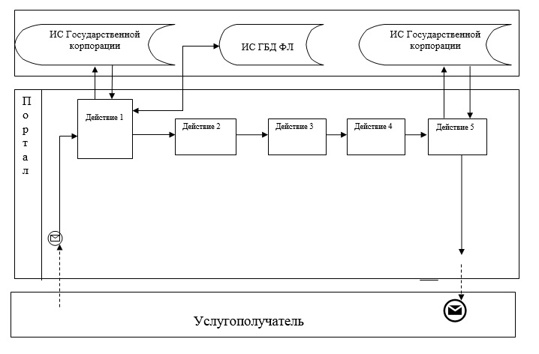

|  |  |
| --- | --- |
|  | Приложение 2 к регламенту  государственной услуги "Выдача справки, подтверждающей принадлежность заявителя (семьи) к получателям адресной социальной помощи" |

**Справочник бизнес-процессов при оказании государственной услуги через услугодателя**

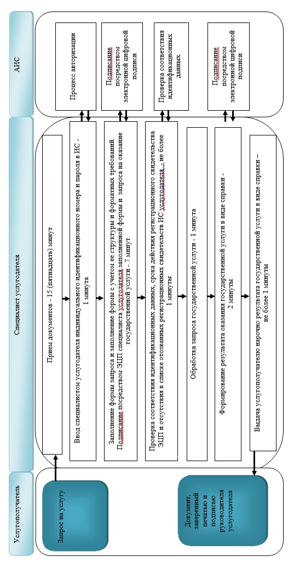

|  |  |
| --- | --- |
|  | Приложение 3 к регламенту государственной услуги "Выдача справки, подтверждающей принадлежность заявителя (семьи) к получателям адресной социальной помощи" |

**Справочник бизнес-процессов при оказании государственной услуги через Государственную корпорацию**

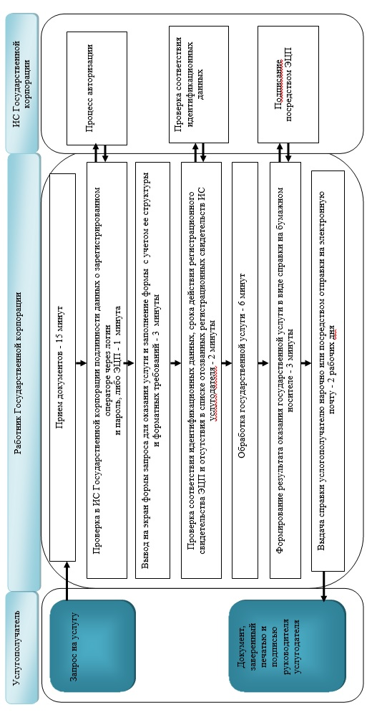

|  |  |
| --- | --- |
|  | Приложение 4 к регламенту государственной услуги "Выдача справки, подтверждающей принадлежность заявителя (семьи) к получателям адресной социальной помощи" |

**Справочник бизнес-процессов при оказании государственной услуги через акимов сельских округов**

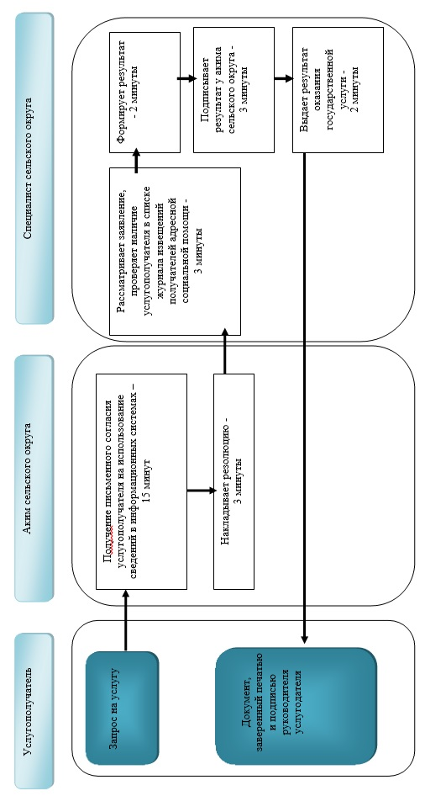

|  |  |
| --- | --- |
|  | Приложение 5 к регламенту государственной услуги "Выдача справки, подтверждающей принадлежность заявителя (семьи) к получателям адресной социальной помощи" |

**Справочник бизнес-процессов при оказании государственной услуги через портал**

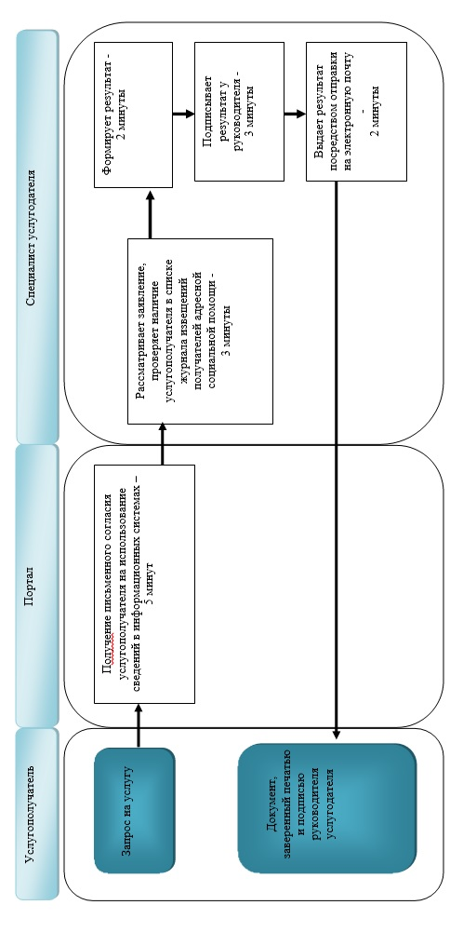

**Условные обозначения:**

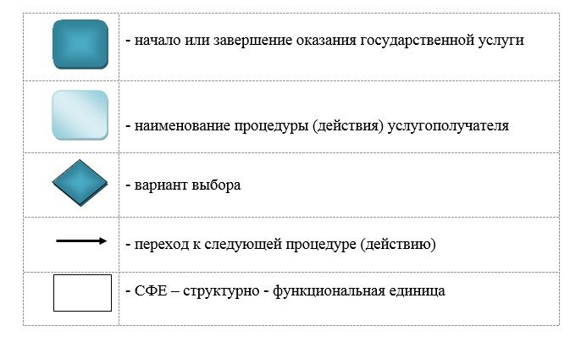

|  |  |
| --- | --- |
|  | Приложение 9 к постановлению Восточно-Казахстанского областного акимата от "18" августа 2016 года № 258 |
|  | Утвержден постановлением Восточно-Казахстанского областного акимата от 10 декабря 2016 года № 336 |

**Регламент государственной услуги "Присвоение статуса оралмана"**

**1. Общие положения**

      1. Услугодателем государственной услуги "Присвоение статуса оралмана" (далее – государственная услуга) является местный исполнительный орган Восточно-Казахстанской области (исполнительный орган финансируемый из местного бюджета, уполномоченный на регулирование отношений в сфере миграции населения) (далее – услугодатель).   
      Прием заявлений и выдача результатов оказания государственной услуги осуществляются через:  
      1) некоммерческое акционерное общество "Государственная корпорация "Правительство для граждан" (далее – Государственная корпорация);  
      2) услугодателя.  
      2. Форма оказания государственной услуги – бумажная.  
      3. Результат оказания государственной услуги - выдача услугополучателю удостоверения оралмана.   
      Форма предоставления результата государственной услуги: бумажная.

**2. Описание порядка действий структурных подразделений (работников) услугодателя в процессе оказания государственной услуги**

      4. Основанием для начала действий по оказанию государственной услуги является предоставление услугополучателем перечня документов, указанного в пункте 9 стандарта государственной услуги "Присвоение статуса оралмана", утвержденного приказом Министра здравоохранения и социального развития Республики Казахстан от 28 апреля 2015 года № 279 (зарегистрированного в Реестре государственной регистрации нормативных правовых актов за номером 11342) (далее - стандарт).  
      5. Содержание действий, входящих в состав процесса оказания государственной услуги, длительность выполнения:   
      действие 1 – специалист услугодателя принимает документы у услугополучателя согласно пункту 9 стандарта и выдает уведомление о регистрации заявления с указанием даты регистрации, фамилии и инициалов лица, принявшего документы (далее – уведомление). Длительность выполнения - в течение 30 минут;  
      действие 2 – специалист услугодателя заносит данные об услугополучателе в республиканскую базу данных "Оралман" (далее - РБД "Оралман"). Длительность выполнения – 1 рабочий день;  
      действие 3 – специалист услугодателя оформляет удостоверение оралмана и передает на подпись руководителю услугодателя. Длительность выполнения – 2 рабочих дня;  
      действие 4 – руководитель услугодателя подписывает удостоверение оралмана. Длительность выполнения – 1 рабочий день;  
      действие 5 – специалист услугодателя выдает удостоверение оралмана услугополучателю. Длительность выполнения – 1 рабочий день.  
      Срок оказания государственной услуги с момента регистрации полного пакета документов услугополучателя услугодателем – 5 (пять) рабочих дней.  
      6. Результатом оказания государственной услуги по действию 1, указанному в пункте 5 настоящего Регламента, является принятие документов и выдача уведомления, что служит основанием для начала выполнения действия 2.   
      Результатом оказания государственной услуги по действию 2, указанному в пункте 5 настоящего Регламента, является занесение данных об услугополучателе в РБД "Оралман", что служит основанием для начала выполнения действия 3.  
      Результатом оказания государственной услуги по действию 3, указанному в пункте 5 настоящего Регламента, является оформленное удостоверение оралмана, что служит основанием для начала выполнения действия 4.  
      Результатом оказания государственной услуги по действию 4, указанному в пункте 5 настоящего Регламента, является подписанное удостоверение оралмана, что служит основанием для начала выполнения действия 5.  
      Результатом по действию 5, указанному в пункте 5 настоящего Регламента, является выдача результата государственной услуги услугополучателю.

**3. Описание порядка взаимодействия структурных подразделений (работников) услугодателя в процессе оказания государственной услуги**

      7. Перечень структурных подразделений (работников) услугодателя, которые участвуют в процессе оказания государственной услуги:  
      1) руководитель услугодателя;  
      2) специалист услугодателя.  
      8. Описание действий, необходимых для оказания государственной услуги:  
      действие 1 – специалист услугодателя принимает заявление у услугополучателя с необходимым пакетом документов и выдает уведомление. Длительность выполнения – 30 минут;  
      действие 2 – специалист услугодателя заносит в РБД "Оралман" данные об услугополучателе. Длительность выполнения – 1 рабочий день;  
      действие 3 – специалист услугодателя готовит удостоверение оралмана. Длительность выполнения – 2 рабочих дня;  
      действие 4 – руководитель услугодателя подписывает удостоверение оралмана. Длительность выполнения – 1 рабочий день;  
      действие 5 – специалист услугодателя выдает удостоверение оралмана. Длительность выполнения – 1 рабочий день.

**4. Описание порядка взаимодействия с центром обслуживания населения и (или) иными услугодателями, а также порядка использования информационных систем в процессе оказания государственной услуги**

      9. Получение результата оказания государственной услуги через Государственную корпорацию осуществляется в следующем порядке:  
      Последовательность и сроки взаимодействия с Государственной корпорацией, в том числе действия формирования и направления запросов услугодателей по вопросам оказания государственных услуг:   
      действие 1 - услугополучатель обращается в Государственную корпорацию для получения услуги, имея при себе документы, указанные в пункте 9 стандарта. Выдается расписка о приеме соответствующих документов с указанием:  
      заявления с указанием номера и даты приема заявления;  
      вид запрашиваемой государственной услуги;  
      количество и название приложенных документов;  
      даты (времени) и места выдачи документов;  
      фамилии, имени, отчества (при его наличии) работника центра принявшего заявление на оформление документов;  
      фамилии, имени, отчества (при его наличии) услугополучателя, фамилии, имени, отчества (при его наличии) представителя услугополучателя и их контактные телефоны. Длительность выполнения – 15 минут;  
      условие 1 – в случае предоставления услугополучателем неполного пакета документов согласно перечню, предусмотренному пунктом 9 стандарта, работником Государственной корпорации выдается расписка об отказе в приеме документов по форме согласно приложению 2 к стандарту;  
      действие 2 – доставка работником Государственной корпорации пакета документов услугодателю. Длительность – 2 рабочих дня;  
      действие 3 – специалист услугодателя принимает пакет документов у работника Государственной корпорации и регистрирует заявление. Длительность выполнения – 30 минут;  
      действие 4 – специалист услугодателя заносит в РБД "Оралман" данные об услугополучателе. Длительность выполнения –1 рабочий день;  
      действие 5 – специалист услугодателя готовит удостоверение оралмана. Длительность выполнения – 1 рабочий день;  
      действие 6 – руководитель услугодателя подписывает удостоверение оралмана. Длительность выполнения – 30 минут;  
      действие 7 – специалист услугодателя направляет удостоверение оралмана в Государственную корпорацию. Длительность выполнения – 1 рабочий день;  
      действие 8 - передача результата оказания государственной услуги в услугополучателю. Длительность выполнения – 3 рабочих дня.   
      Срок оказания государственной услуги с момента регистрации полного пакета документов услугополучателя услугодателем – 5 (пять) рабочих дней.   
      При обращении в районные (городские) Государственные корпорации для обеспечения доставки пакета документов и результата оказания государственной услуги – 5 (пять) рабочих дней.  
      10. Подробное описание последовательности процедур (действий), взаимодействий структурных подразделений (работников) услугодателя в процессе оказания государственной услуги, а также описание порядка взаимодействия с иными услугодателями и (или) Государственной корпорацией отражается в справочнике бизнес-процессов оказания государственной услуги и размещается на веб-портале "электронного правительства", интернет-ресурсе услугодателя, согласно приложениям 1, 2 к настоящему Регламенту.

|  |  |
| --- | --- |
|  | Приложение 1 к регламенту государственной услуги "Присвоение статуса оралмана" |

**Справочник бизнес-процессов при оказании государственной услуги через услугодателя**

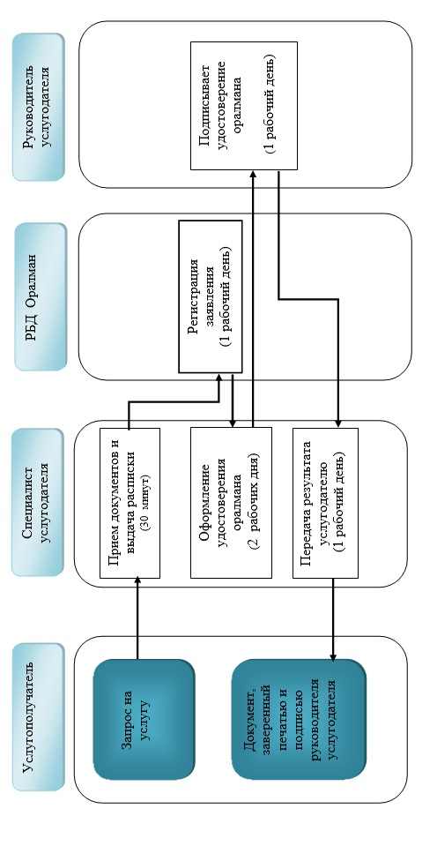

|  |  |
| --- | --- |
|  | Приложение 2 к регламенту государственной услуги "Присвоение статуса оралмана" |

**Справочник бизнес-процессов при оказании государственной услуги через Государственную корпорацию**

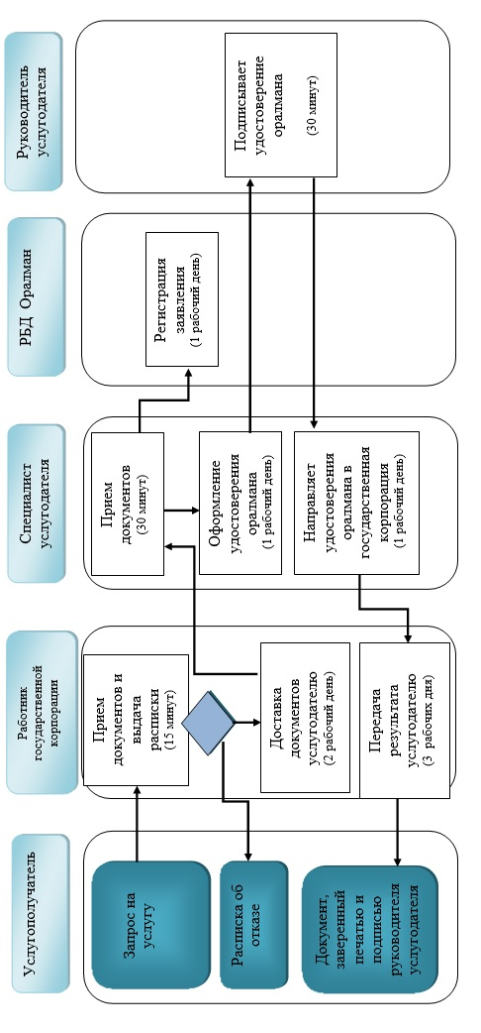

**Условные обозначения:**

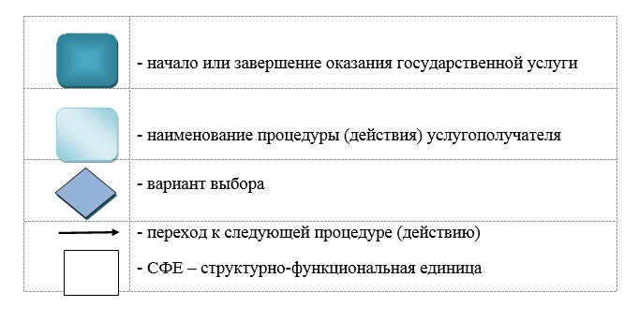

|  |  |
| --- | --- |
|  | Приложение 10 к постановлению Восточно-Казахстанского областного акимата от "18" августа 2016 года № 258 |
|  | Утвержден постановлением Восточно-Казахстанского областного акимата от 10 декабря 2015 года № 336 |

**Регламент государственной услуги "Выдача удостоверения реабилитированному лицу"**

**1. Общие положения**

      1. Государственная услуга "Выдача удостоверения реабилитированному лицу" (далее - государственная услуга) оказывается отделами занятости и социальных программ районов, городов областного значения (далее – услугодатель).  
      Прием заявления и выдача результата оказания государственной услуги осуществляются через услугодателя.  
      2. Форма оказания государственной услуги: бумажная.  
      3. Результат оказания государственной услуги: удостоверение или его дубликат по форме, утвержденной постановлением Правительства Республики Казахстан от 2 апреля 2015 года № 184 "Об утверждении Правил выдачи удостоверения единого образца реабилитированному лицу, образца удостоверения реабилитированного лица и признании утратившим силу постановления Кабинета Министров Республики Казахстан от 22 октября 1993 года № 1055 "О порядке обеспечения удостоверениями реабилитированных лиц, подвергшихся политическим репрессиям".  
      Форма предоставления результата оказания государственной услуги - бумажная.

**2. Описание порядка действий структурных подразделений (работников) услугодателя в процессе оказания государственной услуги**

      4. Основанием для начала процедуры (действия) по оказанию государственной услуги являются документы представленные услугополучателем (или его представителем по нотариально заверенной доверенности), согласно пункту 9 стандарта государственной услуги (далее - Стандарт) "Выдача удостоверения реабилитированному лицу", утвержденного приказом Министра здравоохранения и социального развития Республики Казахстан от 28 апреля 2015 года № 279 (зарегистрированным в Реестре государственной регистрации нормативных правовых актов за номером 11342).  
      5. Содержание каждой процедуры (действия), входящей в состав процесса оказания государственной услуги, длительность его выполнения, в разрезе каждого структурного подразделения:  
      действие 1 - сотрудник канцелярии осуществляет прием и регистрацию документов – 30 минут;  
      действие 2 - руководитель рассматривает документы и определяет ответственного исполнителя - 1 час;  
      действие 3 - ответственный исполнитель рассматривает документы и оформляет удостоверение или его дубликат реабилитированного лица и передает для подписания руководителю - 3 рабочих дня;  
      действие 4 - руководитель подписывает удостоверение или его дубликат реабилитированного лица - 1 рабочий день;  
      действие 5 - сотрудник канцелярии регистрирует и выдает результат оказания государственной услуги – 30 минут.   
      Сроки оказания государственной услуги с момента регистрации пакета документов услугодателем - 5 (пять) рабочих дней;  
      6. Результатом оказания государственной услуги по действию 1, указанному в пункте 5 настоящего Регламента, является отрывной талон с указанием даты регистрации, фамилии и инициалов лица, принявшего документы, которое служит основанием для начала выполнения действия 2.  
      Результатом оказания государственной услуги по действию 2, указанному в пункте 5 настоящего Регламента, является определение ответственного исполнителя, которое служит основанием для начала выполнения действия 3.  
      Результатом оказания государственной услуги по действию 3, указанному в пункте 5 настоящего Регламента, является подготовка удостоверения или его дубликата реабилитированного лица, которое служит основанием для начала выполнения действия 4.  
      Результатом оказания государственной услуги по действию 4, указанному в пункте 5 настоящего Регламента, является подписание удостоверения или его дубликата реабилитированного лица, которое служит основанием для начала выполнения действия 5.  
      Результатом оказания государственной услуги по действию 5, указанному в пункте 5 настоящего Регламента, является выдача результата государственной услуги с отметкой в журнале учета выдачи удостоверений.

**3. Описание порядка взаимодействия структурных подразделений (работников) услугодателя в процессе оказания государственной услуги**

      7. Перечень структурных подразделений (работников) услугодателя, которые участвуют в процессе оказания государственной услуги:  
      1) сотрудник канцелярии;  
      2) руководитель;  
      3) ответственный исполнитель.  
      8. Описание последовательности процедур (действий) между структурными подразделениями (работниками) с указанием длительности каждой процедуры (действия):  
      1) сотрудник канцелярии осуществляет прием и регистрацию документов – 30 минут;  
      2) руководитель рассматривает документы и определяет ответственного исполнителя - 1 час;  
      3) ответственный исполнитель рассматривает документы и оформляет удостоверение или его дубликат реабилитированного лица и передает для подписания руководителю - 3 рабочих дня;  
      4) руководитель подписывает удостоверение или его дубликат реабилитированного лица - 1 рабочий день;  
      5) сотрудник канцелярии регистрирует и выдает результат оказания государственной услуги – 30 минут.  
      Подробное описание последовательности процедур (действий), взаимодействий структурных подразделений (работников) услугодателя в процессе оказания государственной услуги отражено в справочнике бизнес-процессов оказания государственной услуги согласно приложению к настоящему Регламенту.

|  |  |
| --- | --- |
|  | Приложение к регламенту государственной услуги "Выдача удостоверения реабилитированному лицу" |

**Справочник бизнес-процессов при оказании государственной услуги "Выдача удостоверения реабилитированному лицу"**

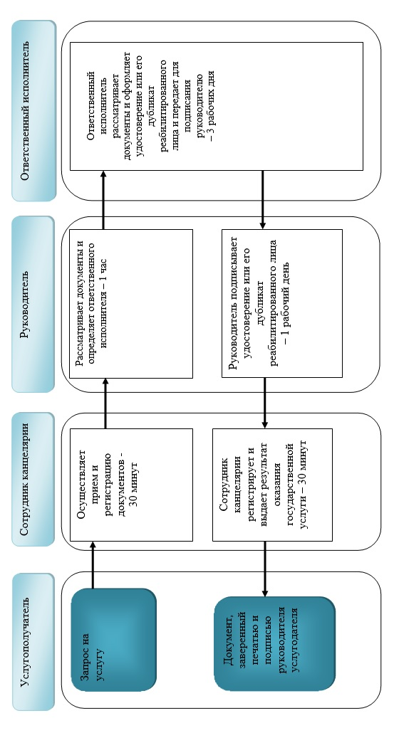

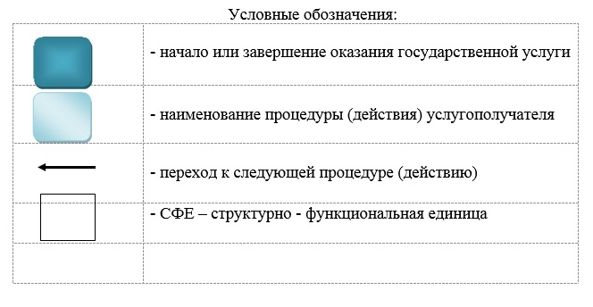

© 2012. РГП на ПХВ «Институт законодательства и правовой информации Республики Казахстан» Министерства юстиции Республики Казахстан